

國軍花蓮總醫院
Hualien Armed Forces General Hospital Formulary

檢體採檢手冊
(2023)

國軍花蓮總醫院 組織臨床病理科 編印
中華民國112年01月修訂
本院宗旨、願景及核心價值
宗旨Mission：
照護東部地區軍民的身心健康。
To provide care for the well being of military personnel and civilians in the eastern area.

願景Vision：
成為東部地區最受信賴的社區醫院。
To become the most trusted community hospital in the eastern area.

核心價值CoreValues：
以人為本，健康尊嚴、仁心仁術。
Human touch，health and dignity，healing heart and benevolent skills.

部長要求事項：
「零違法，零違紀，零傷亡。」

總長要求事項：
「一級輔導一級，程序、步驟、要領、執行、檢討、精進。」

院長要求事項：
1.「注意病患安全，自我安全，資訊安全，醫院安全。」
2.「依法行政，公款法用，公器法用。」

通報守則：
寧可早報、多報、錯報，不要晚報、漏報、不報，否則就容易上報。


序
本院為行政院衛生署評定合格之區域教學醫院，對於各項醫療品質指標持續監控並定期分析檢討，以全面提升本院醫療品質，進而提供病患一個完善安全的醫療照護體系。
組織臨床病理科為本院執行各項血、體液及病理切片檢驗之重要單位，對於病患各項檢體採檢前處置、檢體採檢時、採檢後等所有檢驗作業流程與注意事項，皆有嚴格之標準作業規範，且準確的檢驗報告，均須從檢體採集開始，同時注意運送與保存等相關過程，才能確保各項結果之正確性。因此，本院組織臨床病理科特制定發行本檢驗手冊，希望能夠提供臨床醫護人員做為採檢之參考依據，以確保檢驗品質，提供臨床具有正確無誤之檢驗數據，進而使病患能夠得到最適當的醫療照護。

國軍花蓮總醫院
少將院長
吳勝堂 謹識

目 錄
壹、前言 1
貳、組織臨床病理科各實驗室聯絡方式與工作時間 3
參、檢體採集及運送規定 8
一、 檢體採集及運送一般規定 8
二、 血液檢體採集注意事項 9
三、 尿液檢體採集注意事項 14
四、 糞便檢體採集注意事項 15
五、 腦脊髓液(CSF)檢體採集注意事項 17
六、 滑膜液(Synovial Fluid)檢體採集注意事項 17
七、 胸膜液(Peural fluid)、心包膜液(pericardial fluid)及腹膜液(peritoneal fluid)檢體採集注意事項 18
八、 精液檢體採集注意事項 18
九、 細菌培養檢體採集注意事項 19
十、 病理與細胞學檢體採集注意事項 24
十一、 備血檢體採集注意事項 ……………………………………..24
肆、採檢容器介紹 27
一、 採血試管之種類 27
二、 檢驗容器 28
伍、檢體退件及加測原則 38
一、 檢體退件原則 38
二、 檢體加測原則 41
陸、檢驗項目一覽表 42
一、 門急診檢驗室 42
二、 細菌室 69
三、 病理水質室 73
柒、輸血相關作業程序 78
一、 血庫備血作業與相關檢驗 78
二、 非常緊急或緊急用血流程 78
三、 各種血液成份之血型選擇 79
四、 血液成分說明 81
五、 血品供應相關作業程序 82
六、 血品運送使用相關作業程序 83
七、 輸血相關作業程序 84
八、 血品退回相關作業程序 87
九、 疑似輸血反應相關作業程序 88
捌、檢驗外送資訊 90
一、 受委託實驗室資訊 90
二、 常見外送檢驗項目 90
玖、危急值相關資訊 94
拾、相關附件 102

壹、前言
本科發行之檢驗手冊，為參考TAF、CAP、CLSI與疾病管制局之採檢建議，內容依國際規範的ISO 15189：2012其5.4.2要求包含：
1). 實驗室的地點；
2). 實驗室提供的臨床服務形式，包括委託其他實驗室的檢驗；
3). 實驗室的服務時間；
4). 實驗室所提供的檢驗，包括所需樣本相關資訊、原始樣本體積、特別注意事項、報告完成時間；
5). 生物參考區間及臨床決策值(clinical decision values)；
6). 完成檢驗申請單的說明；
7). 病人準備說明；
8). 病人自行採檢之說明；
9). 運送樣本的說明，包括任何特殊必要處理；
10). 任何需病人同意之要求；
11). 實驗室接受與拒收樣本的準則；
12). 顯著影響檢驗性能或結果解釋的已知因素清單；
13). 申請檢驗與檢驗結果解釋的臨床建議的可獲性；
14). 實驗室保護個人資訊的政策；
15). 抱怨實驗室的程序；
若有未盡詳細之處，尚請不吝指教，對檢驗內容有疑惑之處，煩請您與本科聯繫，感謝您！

國軍花蓮總醫院
組織臨床病理科 敬上
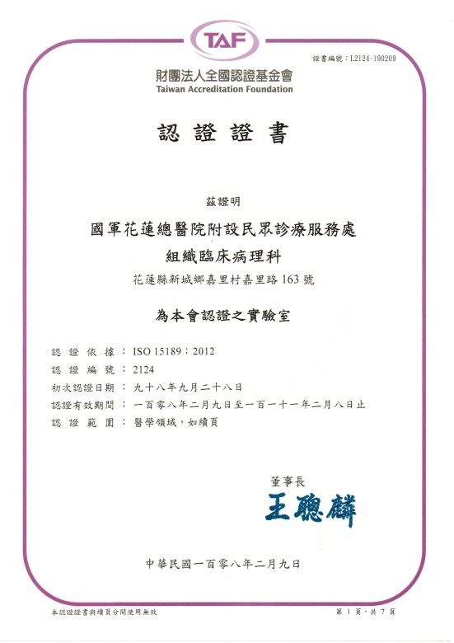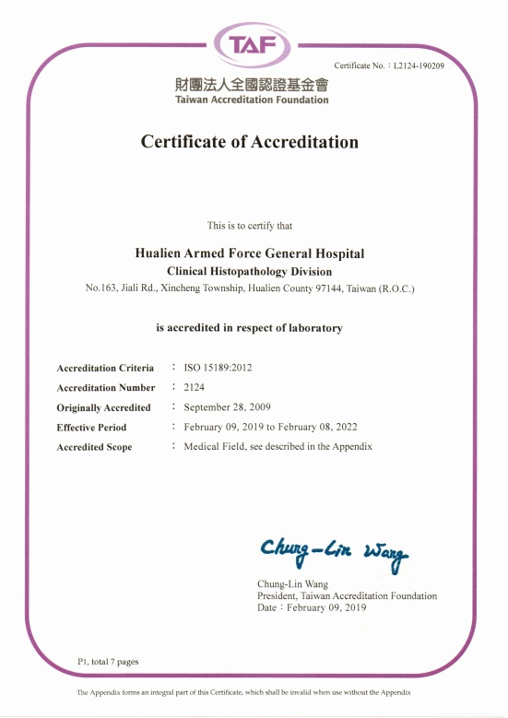

貳、組織臨床病理科各實驗室聯絡方式與工作時間
組室名稱 | 檢驗項目 | 工作時間
門急診檢驗室  分機：815110  抽血櫃檯  分機：815116 | - 門急診檢驗室抽血  - One Touch血糖檢驗 | 非急件抽血時間：  每日07：30 ~ 22：00  急件抽血時間：  不分假日，每天24小時
門急診檢驗室  分機：815110  抽血櫃檯  分機：815116 | - 各類檢體簽收  - 生化及生化相關分析  - 血液及血液凝固分析  - 血液氣體分析  - 尿液及糞便鏡檢分析  - 體液分析  - 免疫及其他分析  - 外送代檢(花蓮慈濟醫院) | 不分假日，每天24小時
門急診檢驗室  分機：815110  抽血櫃檯  分機：815116 | - 精液分析 | 每週一至五  上午08:30~11:00，  下午02:00~04:00  可收檢及檢驗
門急診檢驗室  分機：815110  抽血櫃檯  分機：815116 | - HbA1c(糖化血色素) | 每天可收檢；  每週一 ～ 五檢驗
門急診檢驗室  分機：815110  抽血櫃檯  分機：815116 | - 尿毒物分析(安非他命/嗎啡尿液篩檢) | 每天可收檢；  每週一、三、五檢驗
門急診檢驗室  分機：815110  抽血櫃檯  分機：815116 | - 過敏原檢測 | 每天可收檢；  每週二、三檢驗
門急診檢驗室  分機：815110  抽血櫃檯  分機：815116 | - 一般血清檢驗  - 血清外送(大安聯合醫事檢驗所)  - 法定傳染病外送(疾管署) | 每天可收檢；  每週二、五檢驗；  每週一、三、五下午外送；  法定傳染病每日外送
血庫區  分機：815113  或  分機：815110 | - 血型檢驗  - 不規則抗體篩檢及鑑定  - 備血及發血等相關供血作業  - 輸血反應調查  - Coombs’ test  - 用血諮詢 | 不分假日，每天24小時供應各種血品
細菌室  分機：815107 | - 一般細菌接種  - 細菌鑑定  - 血液培養  - 結核菌、真菌鑑定(外送慈濟醫院)  - 病毒培養(外送慈濟醫院) | 星期一 ～ 星期五：  08：00 ～ 12：00  13：30 ～ 17：00  星期六～ 星期日：  08：00 ～ 12：00  外送慈濟醫院之檢體：請於下午2點前送至檢驗科
病理室  (含水質室)  分機：815114 | - 細胞學檢查  - 特殊染色  - 病理切片檢查  - 一般組織化學染色  - 組織特殊染色 | 常規檢查：  08：00 ～ 12：00  13：30 ～ 17：00  冷凍切片：  前一天連絡病理醫師以預作冷凍切片機降溫
註1：如您有任何問題可以電話（03-8263151轉上述分機）、電子信函（email: h805mt@mail.h805.mnd.gov.tw）或口頭直接連絡我們（可匿名），本科將依規定流程指定承辦人竭誠為您處理。
註2：本實驗室為了保護個人資訊，所有檢驗報告均視為個人隱私的一部份，一律不得隨意洩漏，除了經過官方衛生機關或院方授權揭露，僅由已授權的醫護人員於院內醫療資訊系統查詢。另外為避免檢驗報告被誤解，除非經過其主治醫師同意，本科不接受病人、其家屬或相關人士以任何方式向本科索取檢驗報告。
組織臨床病理科組織架構圖：
主任
技術長
品保組
門急診檢驗室
細菌室
病理室
採簽區
血液區
鏡檢區
生化區
血清區
血庫區
水質室

組織臨床病理科實驗室地址：
花蓮縣新城鄉嘉里村嘉里路163號 軍陣醫療大樓1樓
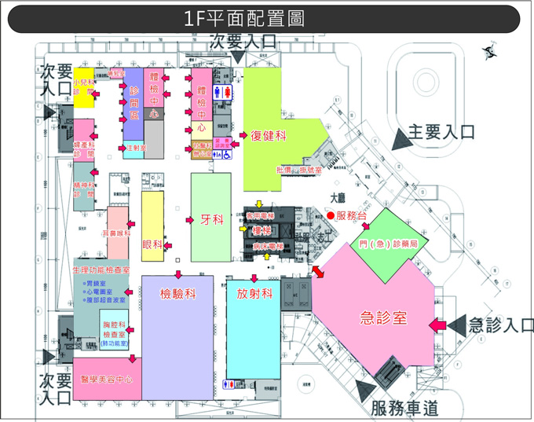
檢
驗
科

參、檢體採集及運送規定
- 檢體採集及運送一般規定
  - 檢體採集注意事項：
    - 採檢者須注意並維護病人和自身的安全；採檢時應注意病人隱私。
    - 採檢前須以雙重辨識核對病人的身份是否正確。
    - 採檢者須注意申請單上的檢體類別與容器。
    - 檢體容器上須清楚標示病人姓名、病歷號或身分證字號。
    - 採檢後應於申請單上註明採檢者姓名與採檢時間。
    - 依據人類免疫缺乏病毒傳染防治及感染者權益保障條例，愛滋病篩檢前須請病人簽署同意書。
  - 急件採集注意事項：
    - 急件定義：因緊急傷病必須立即檢查，且須立即得到檢查結果者；或臨床醫師可以解釋其急迫性者。本科將依急件處理流程檢驗並於所規定之急件時效發出結果報告。
    - 檢驗類別中的一般生化、血液檢驗、血液凝固檢驗、特殊生化、尿液生化、免疫檢驗、體液分析檢驗、糞便檢驗、尿液檢驗、氣體分析檢驗及血中藥物濃度才可作為急件檢驗，其餘類別如血清檢驗、細菌培養及病理檢驗則無法區分為急件處理。
    - 急診與加護中心來源的檢體一律視為急件，請人員加註標示：
      - 每個急件檢體請分別以紅色圓形貼紙或以明顯記號標示為急件。
      - 針扎檢體請檢驗單上清楚註明針扎或以明顯標示說明為針扎檢體(血清檢驗於16小時內發報告)。
    - 門診與病房來源的檢體若須以急件處理時，請人員加註標示：
      - 檢驗單上請清楚註明急或明顯標示以說明為急件。
      - 若須同時執行多項檢驗類別之檢驗時，亦請於每個類別之檢驗單上分別註記為急件。
      - 每個急件檢體請分別以紅色圓形貼紙或以明顯記號標示為急件。
  - 檢體運送注意事項：
    - 檢體應由本院合格之勤務人員、病人、醫護人員或外送單位之專責人員運送至組織臨床病理科。
    - 運送前應填寫「檢體傳送記錄本」，註明病人姓名、病歷號與檢驗項目等基本資料，以利組織臨床病理科人員辨識簽收。
    - 如適當時，運送檢體應連同申請單同時放置於加蓋之不透明檢體收集盒內，以維護病人隱私。
    - 運送的檢體容器要確實蓋緊，如適當時應以夾鏈袋包裝，避免滲漏。
- 血液檢體採集注意事項
  - 採血注意事項：
    - 穿刺部位不拘，一般原則為：
      - 新生兒：以靜脈注射針流血；位置：手臂、腳背、腳踝或股靜脈穿刺抽血。
      - 小孩：前臂靜脈。
      - 成人：前臂靜脈、手臂。
    - 微血管血：於採血不易的病人所使用。
      - 新生兒：足跟或腳大拇指。
      - 小孩：手指，以及第三、四指頭偏外側最理想。
      - 成人：手指或耳垂，以及第三、四指頭偏外側最理想。
      - 避免在鬱血、水腫、冷卻及發炎部位做皮膚穿刺採血。
    - 靜脈穿刺禁忌部位：
      - 乳房切除同側手臂。
      - 水腫部位。
      - 血腫部位。
      - 疤痕部位。
      - 輸血同側手臂。
      - 點滴輸入同側手臂。
      - 動脈靜脈廔管，或任何導管同側手臂。
  - 一般規定：
    - 採血前，需確認病人之檢驗項目是否須飲食控制，如：
      - 一般生化檢驗，應隔夜禁食8小時。
      - 脂質分析如膽固醇、三酸甘油脂、脂蛋白電泳等：應空腹10 ~ 12小時。
      - 飯後血糖：進食後2小時。
      - 新陳代謝科insulin，C-peptide(AC)檢驗：需禁食8小時。
    - 使用無菌乾燥之注射針筒，以20～23號針頭採血，以避免溶血。檢體溶血影響分析結果較嚴重之項目包括：K、Mg、AST、Bilirubin、CK、CK-Isoenzyme、LDH、LDH-Isoenzyme、Alk-P、GGT等。
    - 採血後拔除針頭取下採血管蓋子；沿管壁慢慢注入試管中或抽完血後將針頭插入試管，由試管內真空壓力，慢慢將血吸入試管中，不可施加壓力加快速度(真空採血不在此限)。
    - 採血前之鬱血時間(綁止血帶之時間)不得超過2分鐘，以避免血液成分之變化。
    - 各類採血管及其適用項目請參閱「陸、檢驗項目一覽表」。
    - 真空採血管多管採血順序：血瓶→藍頭→紅頭→綠頭→紫頭→灰頭→黑頭。
    - 須冰浴的項目(置於冰水含冰塊的容器中送檢)：乳酸、酒精、血氨及血液氣體分析，並應立即送檢。
    - 檢體採集、運送及處理時，請注意人員及環境安全，相關人員需配戴手套及正確使用傳輸工具，避免感染及污染狀況發生。
  - 血清：
    - 紅頭試管採血後，靜置15～30分鐘以上，待凝固後用離心機以3500 rpm，離心至少5分鐘所得之上清液即為血清。
    - 必要時，可用細竹棒沿試管壁剝離血塊。
    - 應即時送檢，否則須存放於4℃之冰箱，若檢驗項目包括冷凝集素(Cold hemoagglutinin)時，未離心之檢體請勿冷藏，並置於室溫保存。
    - Cortisol (8AM)可採血時間為早上(AM) 7點～9點，Cortisol (4PM)可採血時間為下午(PM) 3點～5點。
    - Anti-Thrombin III、Coagulation Factor VIII or IX、c-peptide、Folic acid、PRA、PRC、PTH-i、Fibrinogen抽血後請於1小時內送達本科；或於檢驗申請單上註明「血清冷凍」之檢體，亦請於抽血後1小時內送達本科。
  - 全血和血漿：
    - 藍、綠、紫、黑頭管採血後加入抗凝劑，使血液不凝固即為全血；此時藍頭管用離心機以1500 g，離心15分鐘，所得之上清液即為血液凝固檢驗所用之血漿。而綠或紫頭管用離心機以3500 rpm，離心5分鐘，所得之上清液即為生化檢驗所用之血漿。
    - 採血後，須立即上下倒轉7 ~ 8次使血液與管壁上的抗凝劑混合均勻，以避免血液凝固。
    - 檢驗ESR時應以ESR專用之黑頭試管抽血至標線處。
    - 檢驗血液凝固因子時應以專用之藍頭試管抽血至箭頭處。
  - 血液凝固檢驗：
    - 新鮮血液與0.11 mol/L(3.2%) sodium citrate抗凝劑混合比例為9：1，須採集至足夠的血液量(藍頭試管黑線標示處)。採血後，立即輕輕翻轉採血管8次，以確保血液與抗凝劑確實混合。
    - 如果只有一管血液凝固檢體需要採集時，建議先丟棄第一管血後再採集至藍頭試管中。
    - 如果檢體必須經由內導管取得，須考慮肝素的污染及檢體被稀釋的可能性。若需使用內在導管(indwelling catheter)採血，此管線必須使用5mL的食鹽水沖洗且最前面5mL的血或用作其他測試後才能採集血液凝固檢體。
    - 不適當的收集過多或過少的血於採血管內，將造成血液與抗凝比例不對，血液凝固試驗會有不正確的報告結果。
  - 血液氣體分析(Blood Gas Analysis)：
    - 須以Blood Gas專用空針抽取1~3mL動脈或靜脈血。
    - 採集部位依病人情況可選擇radial、femoral、brachial artery。
    - 在採集橈股(radial)動脈檢體前先執行側枝循環的測試(Allen test)。
    - 採集後須輕微均勻混和檢體，不可使檢體凝固。移除針頭後，應以塞子緊密的塞住針筒前端，置於冰塊水中並立即送檢。
    - 注意檢體不可過少、凝固、滲入冰水或氣泡。
- 尿液檢體採集注意事項
  - 一般常規尿液檢體
    - 應使用乾淨有蓋的專用尿管。
    - 早晨起床後的第一次尿液最濃縮、最適宜；否則需在飯後兩小時以上採集檢體；並避免激烈運動後採取檢體。
    - 採取檢體時應排除一開始的前段尿液，讓前段尿液把尿道口的細菌、分泌物沖掉，以收集中段尿(midstream urine)為主。
    - 常規尿液分析之檢體量為12mL，次佳檢體至少需4mL。
    - 導尿(Catheterization)病人由醫師或護士執行尿液收集。
    - 恥骨上抽取(Suprapubic aspiration)：由醫師執行，以針筒在恥骨上方部位，由腹壁穿刺入膀胱抽取尿液。
  - 24小時尿液檢體
    - 需使用容積3L以上、有蓋、乾淨及有刻度之塑膠容器。病房由護理人員執行取樣，並紀錄總量於申請單上後取12mL送檢；門診病人自行送至門急診檢驗室檢測，請用檢驗室免費提供的容器將尿液收集起來。若收集不全，應重新收集，以免檢驗不準確。
    - 由本科人員或醫護人員將吸管、尿管、保存防腐劑(若需要時)及24小時尿液收集桶交付受檢人，並向受檢人說明採檢方式，請受檢人在尿管上註明姓名。
    - 24小時尿液採集方式：
      - 第一天將早上起床第一泡尿解掉不收集，從第二泡尿液開始，每一泡尿都要收集至尿液收集桶中。
      - 若須加入保存防腐劑，須等尿液收集桶中有少量尿液再倒入。
        - 若為VMA、17-KS、17-OHCS、5-HIAA或兒茶酚(Catecholamine)等檢驗項目須加入20mL HCL保存劑後，置於4℃冰存。
        - 若為尿液-Ca檢驗須加入10mL HCL保存劑後，置於4℃冰存。
        - 若為尿液-P檢驗須加入20mL HCL保存劑後，置於室溫保存。
        - 其餘尿液中離子類，則不需加保存劑，置於室溫保存
        - 6N HCL配製方法：可量取249 mL原倍HCl緩慢倒入251 mL去離子水中，再混合均勻。
      - 接下來的時間只要有尿液均須解入尿液收集桶中。
      - 收集至第二天共計24小時之際(假設前一天第二泡尿液為09：00收集的話，即收集至第二天09：00)，此次尿液要留。
      - 從尿桶所附之刻度計算尿總量，並記錄在申請單上。
      - 利用吸管將整桶尿液充分混合。
      - 用吸管吸取約12mL尿液至尿管，再蓋上紅色蓋子，連同申請單及尿管送至抽血櫃檯；尿桶不需帶至抽血櫃檯。
- 糞便檢體採集注意事項
  - 糞便常規及寄生蟲檢查：
    - 採集花生米大小(約10g)檢體。
    - 檢體不可污染到水、尿液、衛生紙或其他分泌物；尿液會破壞原蟲滋養體。
    - 請勿將衛生紙與檢體同時放入容器內。
    - 檢體採集後放入糞便收集管後，儘快送檢。
    - 若要檢查糞便潛血(化學法)， 2~3天前需禁吃肉類、鐵劑、vit C等會造成偽陽性之食物。
  - 糞便潛血(免疫法)OB-EIA 定性：
    - 將檢體採集器支綠色頭蓋轉開，並抽出塑膠棒，將其在糞便六個位置沾取糞便。
    - 若是水便（diarrheic）檢體可利用塑膠吸管吸1-2mL放入收集瓶內送檢。
    - 檢體應避免含有其他物質如衛生紙等雜物以防影響分析結果。
    - 微量的血液污染如女性月經和有痔瘡者會造成偽陽性反應。
  - 糞便潛血/運鐵蛋白二合一定性測試：
    - 打開夾鏈袋內採便套組，以採便棒反覆滾動糞便的不同部位，填滿採便棒前端之溝槽(約0.1g)，再將採便棒旋回採便器中，確認旋緊後送檢。
    - 採檢後應於6小時內將檢體送至門診檢驗室或將糞便以夾鏈袋密封後放置於冰箱冷藏，三天內送至門診檢驗室。
    - 本方法不需飲食上的限制。
    - 在女性生理期出血時，及痔瘡出血時不宜採樣。
    - 嚴重下痢或水便不宜採樣。
- 腦脊髓液(CSF)檢體採集注意事項
  - CSF檢體一般以腰椎穿刺。採集時病人側臥床上，膝向上提，頭與背成彎曲，以增加腰椎骨間空隙。
  - 抽取前應計量CSF的初壓。正常成人側臥時壓力為90-180mm水柱。如壓力大於200mm水柱，抽取之CSF不可大於2mL。
  - 敗血症、全身性感染、局部腰椎感染及腦瘤合併腦壓升高等病人不宜採集。
  - 檢體採集於三支無菌且有蓋試管中。按採集順序標明1、2、3，每支試管3-5mL，共採集10-20mL。第一支試管用於化學及免疫學分析；第二支試管用於微生物分析；第三支試管用於細胞計數及分類。
  - 檢體採集後應儘速送檢(2小時內)。細胞計數及葡萄糖測定特別容易受延遲檢查影響。如未能及時送檢，第一支試管應冷凍保存(-15~-30℃)；第二支試管應置於室溫(19~26℃)；第三支試管應冷藏保存(2~8℃)。
- 滑膜液(Synovial Fluid)檢體採集注意事項
  - 通常由膝關節抽取，須在嚴格無菌狀態下施行。
  - 正常狀況下，膝關節含滑膜液約0.1~2mL，但各種關節病會產生不同量的滑膜液。如關節腔內有滑膜液蓄積，通常可抽取10~20mL檢體。
  - 如檢體足量，可分裝於三支試管中：
    - 1.5~10mL檢體於無菌試管或針筒中，做微生物學檢查。
    - 2.2~5mL檢體於含sodium heparin綠頭試管或EDTA紫頭試管中，做顯微鏡檢查。
    - 3.5mL檢體於空白試管或紅頭試管(不含抗凝劑)中，離心取上清液做化學及免疫學分析。
  - 乾穿刺(dry tap)時針頭內可能仍含有滑膜液，此時應使針頭附於針筒上，針頭插入無菌軟木塞送檢，此極少量檢體應優先做Gram stain及細菌培養或結晶鑑定。
- 胸膜液(Peural fluid)、心包膜液(pericardial fluid)及腹膜液(peritoneal fluid)檢體採集注意事項
  - 檢體採集須於無菌狀態下，以針頭插入體腔中抽取。
  - 依所需檢驗抽取不同量檢體於試管或容器中：
    - 細胞計數及分類檢查：1-3mL檢體於EDTA紫頭試管中。
    - 總蛋白、乳酸脫氫酶、葡萄糖、澱粉酶、pH或其他化學分析：1-5mL於紅頭試管中。
    - 微生物培養、Gram Stain及抗酸性染色：5-10mL於無菌試管中。
- 精液檢體採集注意事項
  - 採集檢體前需禁慾3~5天。
  - 以手淫方法，將精液採集於乾淨之無菌容器(尿或痰盒)內。
  - 不可使用保險套。
  - 採集後半小時內送檢。
  - 運送過程避免暴露於寒冷或高溫中。
- 細菌培養檢體採集注意事項
  - 檢體採集一般原則：
    - 收集真正病灶處之檢體，並不得受鄰近區域微生物之污染。例如：做咽喉潰瘍(ulcer)之抹片與培養時，需小心的從真正潰瘍處採取檢體，不受到口腔分泌物之污染。
    - 採用滅菌過的器皿收集檢體，並裝於無菌容器內，容器必須是無菌且瓶口必須可旋緊。
    - 輸送培養基為半固體狀，採檢時應將帶有檢體棉棒插入半固體培養基內，以防止乾燥；若未呈半固體狀時請勿使用。
    - 收集「足量」的檢體，並使用適當的拭子；檢體量不足可能造成偽陰性反應。
    - 用拭子(Swab)採檢時，應儘可能在患處多旋轉幾次，已取得足夠之檢體量。
    - 不要直接以棉棒運送，因棉棒所能採取的檢體量有限，極易乾燥且一些有意義的病原菌可能陷入棉花纖維內，無法成功接種於培養基或做出抹片。
    - 儘可能取原檢體作直接抹片。
    - 如非緊急狀況，否則應儘可能在病人使用抗生素或傷口局部治療前收集檢體，以免影響培養結果。
    - 檢體中請勿添加任何防腐劑，以免干擾有意義之病原菌的分離。
    - 裝檢容器須有適當標示包括病人姓名、病歷號碼。。
    - 申請單上須註明檢體來源、檢體來源收集時間、是否使用抗生素、臨床診斷、採檢者姓名及填單醫師姓名等詳細資料。
    - 檢體收集時須小心避免感染他人。
    - 收集好的檢體應立即送驗不可拖延；除了CSF、體液、WOUND/PUS或TIP檢體不可冷藏外，其餘檢體若無法立即送檢應置於冰箱冷藏。
    - 發燒病人之檢體須以兩層夾鏈袋包裝送檢。
    - Urine、Sputum、Throat swab culture不適合執行厭氧培養。
    - 委外檢驗的項目除檢驗單外還須附上全民健保轉檢單，並仔細填寫，注意須有就醫卡號、病患居住城鄉及主治醫師的身分證字號；病毒檢驗則須附上定點醫師採檢通報送驗單。
  - 血液、骨髓液培養檢體採集注意事項：
    - 以血液培養瓶收集為原則，成人使用藍頭及紫頭(未用抗生素)，綠頭及橘頭(已用抗生素)，一套兩瓶。
    - 要有足夠的量，一般每瓶注入最適量為8~10mL(範圍:3~10mL)，而黃頭瓶(小孩用)則只須1~3mL。成人最好送兩套血液培養，每套抽血請間隔一小時。
    - 皮膚上以酒精→碘酒→酒精的順序完全消毒，以儘可能減少經由皮膚造成之污染，更換針頭再打入血瓶內。
    - 採血後不可放在冰箱內，必須即刻貼上標籤送檢。
    - 標籤貼於血瓶時，請勿覆蓋於血瓶條碼上，以免造成操作上之不便。
    - 若無法立即送檢，應置於室溫。
    - 取檢時間最好是在被預期到體溫將升高之前，其次體溫之高峰或當有寒顫發生時，採得檢體後要注入培養瓶前應更換針頭，培養瓶之橡皮塞亦應以酒精→碘酒→酒精的順序消毒並等它乾，血液注入後應予充分混合，但勿用力搖盪以免產生溶血現象。
  - 耳、鼻、咽喉培養檢體採集注意事項：
    - 每天採集一次即可。
    - 用輸送培養基貼上標籤後送檢。
    - 不可以僅送棉棒而無輸送培養基，有些種類細菌中會因沒用輸送培養基而死亡。
    - 若無法立即送檢，可先置於冰箱冷藏保存。
  - 痰液培養檢體採集注意事項：
    - 每天採集一次即可，以早起深咳之的第一口痰最佳。
    - 痰液檢體應避免口水與食物殘渣，儘可能取早上第一口痰，若醫師需連續做三套培養檢驗應避免同一天採檢。
    - 如果是口水，則請勿送檢；建議重新採檢，以避免檢出結果造成臨床判讀及治療誤導，失去檢驗真正之目的。
    - 用痰液專用收集管並貼上標籤。
    - 若無法立即送檢，請先置於冰箱冷藏保存。
  - 尿液培養檢體採集注意事項：
    - 每天採集一次即可，以早晨第一次之尿液最佳，因其在膀胱內時間最久。
    - 導尿採檢由醫師執行，位置是在恥骨聯合上方以空針垂直插入。
    - 若是病人自解之尿液，請醫療人員向病人解說如何清洗或擦拭外陰部及取中段尿之收集法：男性病人需將包皮翻開，女性病人需將雙腿張開，以一手之手指將陰唇分開，以優碘棉片清潔尿道口二次，消毒後;解掉前段尿後再取檢體。
    - 對於婦女，尤其請說明洗清後取尿時，小陰唇必須分開後再行採檢，以免造成污染。
    - 取檢體時，請將尿液直接排入無菌尿盒，切勿以免洗杯或尿壺裝檢體再倒入無菌管，以免檢體污染影響檢驗結果。
    - 尿液採集後貼上標籤，即刻置於冰箱冷藏保存。
    - 建議細菌培養的尿液大約10mL即可。
  - 糞便培養檢體採集注意事項：
    - 細菌性腸胃道感染每天採集一次即可，勿取衛生紙上之糞便。
    - 最好用swab由直腸取得，亦可用swab從大便採檢，但須於收集後馬上送達。
    - 使用輸送培養基運送。
    - 可放在冰箱冷藏再送至細菌室(使用棉棒且放於輸送培養基內才能放於冰箱中)。
  - 膿、傷口培養檢體採集注意事項：
    - 檢體的採集須保持無菌狀態。
    - 用棉棒插入輸送培養基。
    - 如為大量膿汁，可以針筒抽取後擠出空氣並且速送至細菌室。
    - 如果特別在意厭氧菌之培養時，請在檢體取得後30分鐘內送至細菌室並即刻交由技術人員儘速處理(17:00以後送達之檢體除外)。
    - 傷口部位請註明於申請單上。
    - Swab採檢時，無法執行Gram stain。
  - 生殖道培養檢體採集注意事項：
    - 使用Transtube採檢及運送。
  - 體液培養檢體採集注意事項：
    - CSF用無菌管收集蓋緊，一般以第一管檢體作革蘭氏染色與細菌培養，第二管檢體亦可接受。
    - 體液必須在5mL以上(愈多愈好)，以無菌管運送。
    - CSF勿置於冰箱內冷藏。
  - 肺結核菌培養檢體採集注意事項：
    - 痰液做TB culture、TB PCR或Acid fast stain請用痰盒收集並將蓋子旋緊。
    - 痰以早上深咳5～10mL為原則，量過多無益反而容易污染，每天送檢一次，連續三天早晨第一口痰，並盡快送至實驗室。
    - 建議尿液以45mL左右為原則，以早上第一次尿液為佳。
  - 黴菌培養檢體採集注意事項：
    - 以70%酒精在皮膚或指甲先擦拭，乾後再取檢體。
    - 取新的及次新的潰瘍(ulcer)部位。
    - 亦可用Swab取潰瘍(ulcer)部位(皮膚、指甲、毛髮除外)。
  - 細菌室作業注意事項：
    - 檢體由門急診檢驗室負責簽收，置於冰箱冷藏保存。
    - 每日上午為鑑定菌種及抗生素，報告於下午發出。
    - 如懷疑特殊菌種時，請務必於表單上註明，並請事先與細菌室聯絡，以便事先準備特殊之培養基、培養環境及處理步驟。
    - 為節省作業時效並確保報告正確性，查詢報告請直接於HIS上查詢，不建議以電話口頭詢問。
- 病理與細胞學檢體採集注意事項
  - 病理檢體承裝容器內以10%中性福馬林水溶液固定。
  - 非婦科細胞學檢體以體細胞液、2片乾片(自然風乾)或2片濕片(95%酒精固定之抹片)。
  - 婦科抹片(子宮頸抹片)，承裝容器內以95%酒精固定。
  - 冷凍切片(新鮮組織)，以紗布沾濕生理食鹽水包入夾鏈袋或無菌痰盒包裝，並盡速送至病理室。
  - 病理切片申請單上臨床診斷、主訴和病史、組織名稱、手術名稱等都應註明清楚。
- 備血檢體採集注意事項
  - 一般備血應以大紫頭管抽血5mL以上，病人無須其它準備，如禁食、飯後等。
  - 備血申請單與試管上須張貼血庫專用標籤，註明各項資料(採檢時間、病人姓名、身分證號、病床號，採血者簽章及核對者簽章)，為求輸血安全，若上述資料沒填妥時，血庫一律拒收。
  - 病人輸用血球類時之備血檢體限用3天，輸用血漿類時之備血檢體限用7天，若超過時限應重抽檢體並重開備血申請單。
  - 若檢體用盡但需輸血時，血庫人員會通知重抽檢體，該檢體不用重開備血申請單。
  - 產房及嬰兒房備血時，應註明檢體來源(母親或嬰兒)，若須做試驗時，應分別填寫申請單。
  - 若次日開刀患者須大量輸血時，可於用血前一日，將備血申請單隨同檢體送至血庫室預先備血，並通知血庫隔日需要之用血量，以利隔日輸血。
  - 若醫師說明須使用過濾器時，請注意領血單上須同時加開過濾器之種類與數量。

肆、採檢容器介紹
- 採血試管之種類
  - 以美國NCCLS所規定真空採血管之橡皮帽的顏色辨識：
顏色 | 使用之檢體 | 添加物 | 備註
灰頭 | 抑制糖解分解之血漿 | NaF
綠頭 | 血漿或全血 | Sodium-Heparin
藍頭 | 血漿或全血 | 3.2% Na-Citrate | 須抽滿2 mL
紫頭 | 血漿、全血或體液 | K2 EDTA
紅頭 | 血清或體液 | SST Gel
黑頭 | 全血 | 3.2% Na-Citrate | 須抽滿1.5 mL
深藍頭 | 血清或全血 | Clot activator | 無重金屬
  - 檢體間不可相互傾倒。
  - 當血液檢體打入試管中後，需來回翻轉8次以上，使血液和試管內添加物均勻混合，避免血液凝固。
- 檢驗容器
檢體  類別 | 容器名稱 | 適用檢驗項目 | 檢驗量說明/備註
血液 | 藍頭試管  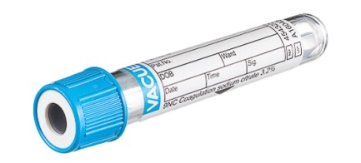 | PT、APTT、D-Dimer、FDP、Fibrinogen | 2 mL  須抽至試管三角形位置
血液  體液 | 紅頭試管  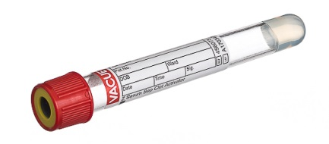 | 一般生化、一般血清、藥物濃度、過敏原等 | 5 mL
血液 | 綠頭試管  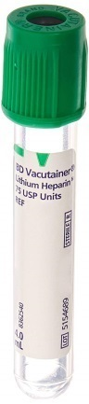 | 急生化檢驗項目 | 4 mL
備血 | 大紫頭試管  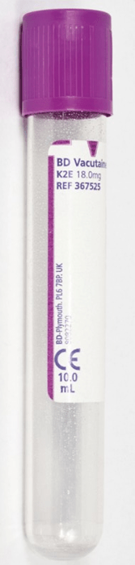 | 血庫專用試管 | 5 mL
血液  體液 | 紫頭試管  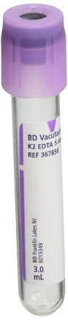 | CBC、HbA1c  HLA-B27、iPTH、血氨、酒精 | 3 mL
血液 | 灰頭試管  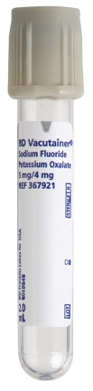 | 血糖、乳酸 | 2 mL
血液 | 黑頭試管  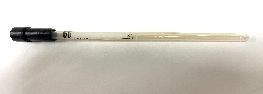 | ESR專用管 | 1.5 mL  須抽至試管標線標示位置
血液 | 深藍頭試管 | 血中鋁分析 | 2 mL
血液 | Gas採檢管  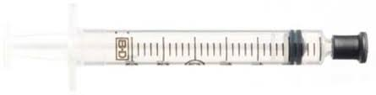 | 氣體分析 | 最少1 mL
尿液 | S-Y 尿管  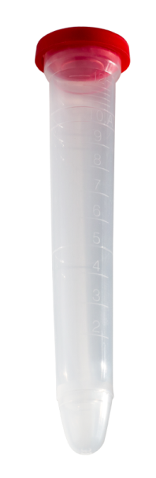 | 尿液常規、驗孕、尿液生化、濫用藥物分析、尿液細胞病理檢驗、退伍軍人症抗體檢驗 | 建議體積為12 mL
尿液 | 24小時尿液收集桶  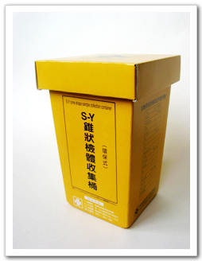 | 24小時尿液生化檢查、24小時尿液荷爾蒙檢查等 | 須自行紀錄總尿量
糞便 | 實用糞便收集盒  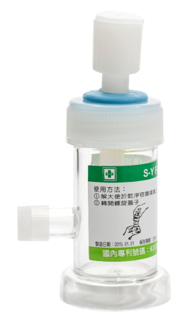 | 一般糞便檢查、OB化學法檢查、阿米巴與寄生蟲直接抹片法檢查、健檢之糞便細菌檢驗 | 花生米粒大小
糞便 | 糞便火箭筒收集盒  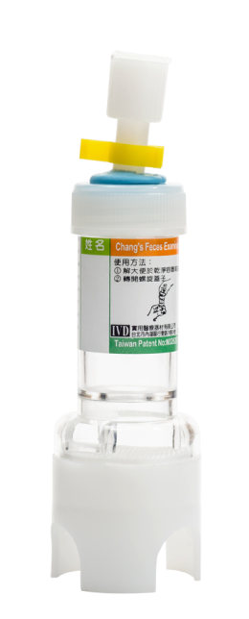 | 寄生蟲與阿米巴濃縮法檢查 | 花生米粒大小
糞便 | 二合一篩檢專用管  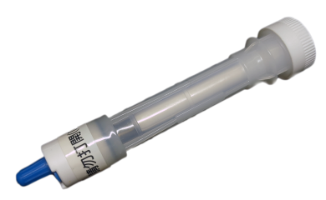 | 糞便潛血/運鐵蛋白二合一快篩 | 以採便棒反覆滾動糞便的不同部位，填滿採便棒前端之溝槽
糞便 | OB-EIA 定量管  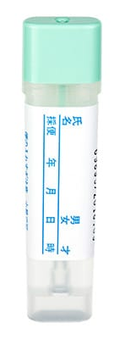 | 國民健康署之成人健康檢查：  糞便潛血檢驗-免疫法，定量 | 在糞便上六個不同位置輕輕畫取少量檢體
咽喉 | 流感專用採檢棒  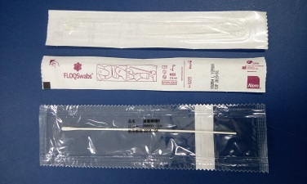 | 流感快篩 | 醫師自行採檢
細菌血液培養 | 未用抗生素血瓶(藍頭、紫頭)  aerobic 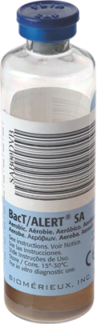  anaerobic 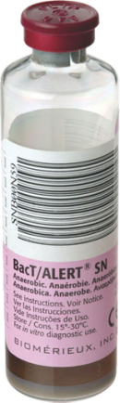 | 血液培養 | 最適量8~10mL(範圍:3~10mL)
細菌血液培養 | 已用抗生素血瓶(綠頭、橘頭)  aerobic 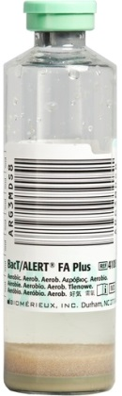  anaerobic 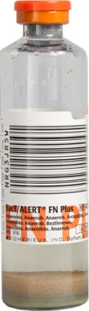 | 血液培養 | 最適量8~10mL(範圍:3~10mL)
細菌血液培養 | 小兒專用血瓶(黃蓋)  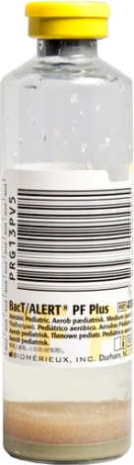 | 血液培養 | 1~3 mL
細菌尿液、體液培養 | 無菌管  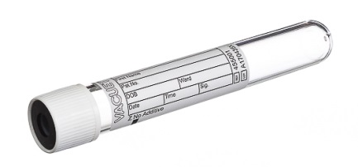 | 尿液培養、體液培養、腦脊髓液培養 | 不可有雜質
細菌痰液培養 | 無菌痰盒(40mL)  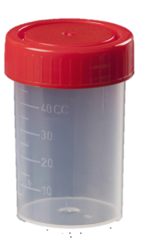 | 痰液培養 | 不可有雜質
細菌尿液培養 | 無菌尿盒(120mL)  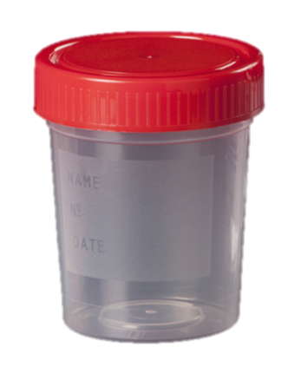 | 尿液培養 | 不可有雜質
細菌痰液培養 | 無菌痰盒(抽痰用)  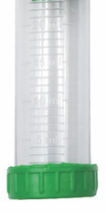 | 痰液培養 | 不可有雜質
細菌拭子培養 | 無菌傳送管(黑頭)  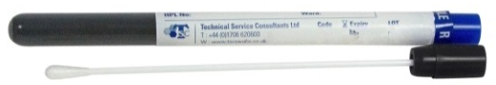 | Wound/Pus culture 、咽喉拭子、Discharge | 最好於化膿處或出血處採檢
病毒培養 | 病毒培養傳送管  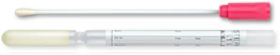 | 病毒檢驗 | 建議於多處採檢
細菌糞便培養 | 無菌傳送管(紅頭)  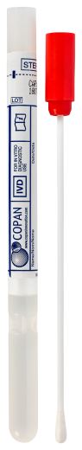 | 糞便培養專用 | 從直腸採檢
病理  組織 | 組織病理檢體收集盒  組織病理檢體收集袋 | 一般病理檢驗 | 除殘肢不加任何固定液，骨髓檢體以B5固定。其餘檢體皆以10%中性福馬林固定

伍、檢體退件及加測原則
- 檢體退件原則
  - 常見的退件原因：
    - 作業程序問題：如報到錯誤、檢驗單為未來單、醫令重複、醫令錯誤等。
    - 採檢或檢體問題：送檢流程有誤、容器錯誤、檢體溶血、檢體凝固、檢體錯誤、檢體量不足/過多、檢體汙染外露等。
    - 檢體辨識異常：檢體與檢驗單不符、檢體標示不清、採檢者/時間標示不清等。
    - 其他未依組織臨床病理科採檢手冊規範之原因，可參閱下列退件原則。
  - 門急診檢驗室退件原則：
    - 一般生化：
      - 紅頭試管之檢體量不足3mL。
      - 使用錯誤的採血管採集。
      - 有明顯的溶血。
    - 血液常規：
      - 紫頭試管之檢體量不足0.5mL。
      - 血小板凝集之檢體。
      - 有明顯的溶血。
      - 凝固檢體。
    - 血液凝固：
      - 檢體以目視或以竹棒挑取，發現有凝塊。
      - 有明顯的溶血。
      - 採檢量過多或不足。
    - 尿液常規：採檢量不足4mL。
    - 血液氣體：
      - 檢體凝固。
      - 檢體滲入冰塊水中。
      - 檢體含大量氣泡。
      - 檢體量少於0.5mL。
      - 非blood之檢體(體液、強酸、強鹼液體)。
    - ESR：
      - 檢體未抽至標線處，檢體過多或過少。
      - 檢體凝固。
  - 細菌室退件原則：
項目 | 拒絕標準 | 處理方式
識別 | ★檢驗單與檢體不符或與檢體上病人姓名不符 | 退回原送檢單位
識別 | ★容器上未註明病人資料 | 退回原送檢單位
識別 | ★檢驗單未註明檢體來源及培養項目 | 查詢正確情形
檢體 | ★下列檢體請求厭氧培養時﹕  痰 咽喉拭子  中段尿液 鼻  導尿 皮膚  陰道分泌物 口腔  攝護腺分泌物 褥瘡膿瘍  糞便 膿廔  胃洗液 迴腸手術標本  支氣管液 結腸手術標本 | 詢問醫師是否必要請求厭氧培養，除非必要，否則應刪去
檢體 | ★檢體僅註明身體部位者(如胸、腿等) | 進一步查詢
檢體 | ★痰液採取不當(如唾液、食物殘渣) | 退回檢驗單並註明檢體不當，請重新送檢
檢體 | ★檢體誤置固定液(如福馬林) | 退回檢體並通知醫師請重新送檢
檢體 | ★肛門或直腸標本請求做Gram stain以檢查淋病雙球菌 | 刪去Gram stain請求
檢體 | ★乾燥拭子 | 退回檢驗單並註明檢體不當，請重新送檢
檢體 | ★血液培養請求做Gram stain | 刪去Gram stain請求
檢體 | ★尿液置室溫超過2小時，容器不當或破裂 | 退回檢驗單並註明檢體不當，請重新送檢
檢體 | ★一支拭子做細菌、TB、Fungus | 請求醫師補送檢體，若不能培養補送，則按照優先順序處理
檢體 | ★Swab請求做Gram stain | 刪去Gram stain請求

  - 病理室退件原則：
    - 未依規定固定檢體者。
    - 包裝封口處未加上黏貼封條及包裝人員簽章。
  - 血庫室退件原則：
    - 備血管上未貼血庫專用標籤。
    - 血庫專用標籤上的資料不完整，未有核對者。
    - 檢體有明顯的溶血。
    - 未使用大紫頭管作為備血檢體之容器。
    - 檢體量不足3 mL。
- 檢體加測原則
  - 一般生化檢驗：報告發出後4小時內可加測。
  - 一般血液檢驗：報告發出後8小時內可加測。
  - 下列檢驗項目不接受加測：
    - PCT
    - Free Ca2+
    - Osmoality
    - NH3
    - ETOH
    - GAS
    - Lactic acid
    - Bilirubin
    - Direct Bilirubin
    - LDH

陸、檢驗項目一覽表
- 門急診檢驗室
檢驗項目 | 院內碼 | 採檢方法 | 檢體量 | 參考區間 | 報告時效 | 外送
一般生化
Cholesterol | 09001 | 紅頭試管 | 3~5mL | <200mg/dL | 8小時  (急件1小時)
BUN | 09002 | 紅頭試管 | 3~5mL | 0-1歲：  4-19 mg/dL  2-18歲：  5-18 mg/dL  19歲以上：  6-20 mg/dL | 8小時  (急件1小時)
TG | 09004 | 紅頭試管 | 3~5mL | <200mg/dL | 8小時  (急件1小時)
Glucose-AC | 09005AC | 紅頭試管或灰頭管 | 紅頭：3~5mL  灰頭：  2 mL | 0-12歲：  60-100 mg/dL  13歲以上：  70-100 mg/dL | 8小時  (急件1小時)
Glucose-PC | 09005PC | 紅頭試管或灰頭管 | 紅頭：3~5mL  灰頭：  2 mL | 80-140 mg/dL | 8小時  (急件1小時)
Ca | 09011 | 紅頭試管 | 3~5mL | 0-2歲：  9-11 mg/dL  3-12歲：  8.8-10.8 mg/dL  13-18歲：  8.4-10.2 mg/dL  19歲以上：  8.6-10.2 mg/dL | 8小時  (急件1小時)
P | 09012 | 紅頭試管 | 3~5mL | 2.7-4.5mg/dL | 8小時  (急件1小時)
Uric Acid | 09013 | 紅頭試管 | 3~5mL | 男：3.4-7.0mg/dL  女：2.4-5.7mg/dL | 8小時  (急件1小時)
Creatintine | 09015 | 紅頭試管 | 3~5mL | 0-1歲：  0.17-0.42 mg/dL  2-3歲：  0.24-0.41 mg/dL  4-5歲：  0.31-0.47 mg/dL  6-7歲：  0.32-0.59 mg/dL  8-9歲：  0.40-0.60 mg/dL  10-11歲：  0.39-0.73 mg/dL  12-13歲：  0.53-0.79 mg/dL  14-15歲：  0.57-0.87 mg/dL  16歲以上：  男：0.7-1.2mg/dL  女：0.5-0.9mg/dL | 8小時  (急件1小時)
Amylase | 09017 | 紅頭試管 | 3~5mL | 28-100U/L | 8小時  (急件1小時)
Fe | 09020 | 紅頭試管 | 3~5mL | 男：59-158 ug/dL  女：37-145 ug/dL | 8小時  (急件1小時)
Na | 09021 | 紅頭試管 | 3~5mL | 136-145mmol/L | 8小時  (急件1小時)
K | 09022 | 紅頭試管 | 3~5mL | 3.5-5.1mmol/L | 8小時  (急件1小時)
CL | 09023 | 紅頭試管 | 3~5mL | 98-107mmol/L | 8小時  (急件1小時)
GOT | 09025 | 紅頭試管 | 3~5mL | <40U/L | 8小時  (急件1小時)
GPT | 09026 | 紅頭試管 | 3~5mL | <41U/L | 8小時  (急件1小時)
ALP | 09027 | 紅頭試管 | 3~5mL | 35-129U/L | 8小時  (急件1小時)
Bilirubin Total | 09029 | 紅頭試管 | 3~5mL | 0.3-1.0mg/dL | 8小時  (急件1小時)
Bilirubin Direct | 09030 | 紅頭試管 | 3~5mL | 0~0.2mg/dL | 8小時  (急件1小時)
γ-GT | 09031 | 紅頭試管 | 3~5mL | 5-61 U/L | 8小時  (急件1小時)
CPK | 09032 | 紅頭試管 | 3~5mL | 男：39-308U/L  女：26-192U/L | 8小時  (急件1小時)
LDH | 09033 | 紅頭試管 | 3~5mL | 0-5歲：  120-300 U/L  6歲以上：  140-271 U/L | 8小時  (急件1小時)
TIBC | 09035 | 紅頭試管 | 3~5mL | 男：214-513 ug/dL  女：192-500 ug/dL | 8小時  (急件1小時)
UIBC | 09035 | 紅頭試管 | 3~5mL | 155-355ug/dL | 8小時  (急件1小時)
Albumin | 09038 | 紅頭試管 | 3~5mL | 0-14歲：  3.8-5.4 g/dL  15-18歲：  3.2-4.5 g/dL  19歲以上：  3.5-5.7 g/dL | 8小時  (急件1小時)
Globulin | 09039 | 紅頭試管 | 3~5mL | 2.0-3.6g/dL | 8小時  (急件1小時)
Total protein | 09040 | 紅頭試管 | 3~5mL | 0-1歲：  5.1-7.3 g/dL  2歲：  5.6-7.5 g/dL  3-18歲：  6.0-8.0 g/dL  19歲以上：  6.6-8.7 g/dL | 8小時  (急件1小時)
HDL | 09043 | 紅頭試管 | 3~5mL | 男：>40mg/dL  女：>50mg/dL | 8小時  (急件1小時)
LDL | 09044 | 紅頭試管 | 3~5mL | <130mg/dL | 8小時  (急件1小時)
Mg | 09046 | 紅頭試管 | 3~5mL | 0-6歲：  1.7-2.3 mg/dL  7-12歲：  1.7-2.1 mg/dL  13-20歲：  1.7-2.2 mg/dL  21歲以上：  1.70-2.55mg/dL | 8小時  (急件1小時)
Lipase | 09064 | 紅頭試管 | 3~5mL | 11-82U/L | 8小時  (急件1小時)
CK-MB | 09071 | 紅頭試管 | 3~5mL | <20U/L | 8小時  (急件1小時)
CRP | 12015 | 紅頭試管 | 3~5mL | <0.3mg/dL | 8小時  (急件1小時)
Oral glucose tolerance test | 24009 | 紅頭試管或灰頭管 | 紅頭：  3~5mL  灰頭：  2 mL | OGTT 2小時:80~140mg/dL | 8小時
空腹及口服75公克葡萄糖兩小時後血漿葡萄糖測定 | 24029
特殊生化
Ketone Body(血液) | 06007B | 紅頭試管 | 3~5mL | Negative | 8小時  (急件1小時)
HbA1c | 09006 | 小紫頭試管 | 3mL | 4.6-6.2% | 每週二、三、五執行
Blood Ammonia血氨 | 09037 | 小紫頭試管冰浴 | 3mL | 27-90ug/dL | 1小時
Lactic acid乳酸 | 09059 | 灰頭管冰浴 | 2 mL | 4.5-19.8mg/dL | 1小時
Troponin I | 09099 | 紅頭試管 | 3~5mL | <0.16ug/L | 4小時  (急件1小時)
Ethyl alcohol | 10807 | 小紫頭試管冰浴 | 3mL | <50 mg/dL | 1小時
Ethanol -drumk not driving | 10817 | 小紫頭試管冰浴 | 3mL | <50 mg/dL | 1小時
尿液生化
BUN(尿) | 09002U | S-Y tube | 12mL |  | 8小時  (急件1小時)
Ca-Spot urine | 09011U1 | S-Y tube | 12mL |  | 8小時  (急件1小時)
Ca-24hrs urine | 09011U2 | S-Y tube | 12mL |  | 8小時  (急件1小時)
P-Spot urine | 09012U1 | S-Y tube | 12mL |  | 8小時  (急件1小時)
UA-Spot urine | 09013U1 | S-Y tube | 12mL |  | 8小時  (急件1小時)
UA-24hrs urine | 09013U2 | S-Y tube | 12mL |  | 8小時  (急件1小時)
Cre-Spot urine | 09015U1 | S-Y tube | 12mL |  | 8小時  (急件1小時)
Cre-24hrs urine | 09015U2 | S-Y tube | 12mL |  | 8小時  (急件1小時)
Na-Spot urine | 09021U1 | S-Y tube | 12mL |  | 8小時  (急件1小時)
Na-24hrs urine | 09021U2 | S-Y tube | 12mL |  | 8小時  (急件1小時)
K-Spot urine | 09022U1 | S-Y tube | 12mL |  | 8小時  (急件1小時)
K-24hrs urine | 09022U2 | S-Y tube | 12mL |  | 8小時  (急件1小時)
Cl-Spot urine | 09023U1 | S-Y tube | 12mL |  | 8小時  (急件1小時)
Cl-24hrs urine | 09023U2 | S-Y tube | 12mL |  | 8小時  (急件1小時)
TP-Spot urine | 09040U1 | S-Y tube | 12mL |  | 8小時  (急件1小時)
TP-24hrs urine | 09040U2 | S-Y tube | 12mL |  | 8小時  (急件1小時)
Mg-Spot urine | 09046U1 | S-Y tube | 12mL |  | 8小時  (急件1小時)
Mg-24hrs urine | 09046U2 | S-Y tube | 12mL |  | 8小時  (急件1小時)
MicroAlbumin | 12111 | S-Y tube | 12mL | <20 mg/L | 8小時  (急件1小時)
Amphetamine(尿液)(篩檢) | 10801A | S-Y tube | 12mL | Negative | 每週一、三、五執行
Morphine(尿液)(篩檢) | 10801M | S-Y tube | 12mL | Negative | 每週一、三、五執行
血液檢驗
R.B.C.紅血球  計數  (RBC) | 08001 | 小紫頭試管 | 3mL | 0-6歲兒童：4.28-5.05*106/μL  男：4.2-6.2*106/uL  女：3.7-5.5*106/uL | 4小時  (急件30分鐘)
W.B.C.白血球計數  (WBC) | 08002 | 小紫頭試管 | 3mL | 0-1歲兒童：5.3-12.0*103/μL  1-4歲兒童：6.7-11.8*103/μL  4-6歲兒童：6.0-10.4*103/μL  6歲以上：  4-11*103/uL | 4小時  (急件30分鐘)
Hemoglobin  (Hb) | 08003 | 小紫頭試管 | 3mL | 0-6歲兒童：11.6-13.7 g/dL  男：12.3-18.0g/dL  女：11.3-16g/dL | 4小時  (急件30分鐘)
Hematocrite  (Hct) | 08004 | 小紫頭試管 | 3mL | 0-6歲兒童：34.2-39.8 %  男：39-54%  女：33-47% | 4小時  (急件30分鐘)
Platelet count  (PLT) | 08006 | 小紫頭試管 | 3mL | 120-400*103/uL | 4小時  (急件30分鐘)
MCV | 08127 | 小紫頭試管 | 3mL | 0-6歲兒童：74.9-84.6 fl  6歲以上：  79-99fL | 4小時  (急件30分鐘)
MCH | 08083 | 小紫頭試管 | 3mL | 0-6歲兒童：25.2-29.1 pg  6歲以上：  26-34pg | 4小時  (急件30分鐘)
MCHC | 08084 | 小紫頭試管 | 3mL | 0-6歲兒童：32.6-35.1 g/dL  6歲以上：  30-36 g/dL | 4小時  (急件30分鐘)
Reticulocyte count | 08008 | 小紫頭試管 | 3mL | 0.5-2.0% | 4小時  (急件30分鐘)
RBC Morphology | 08009M | 小紫頭試管 | 3mL |  | 4小時  (急件30分鐘)
PB smear | 08009PB | 小紫頭試管 | 3mL |  | 4小時  (急件30分鐘)
CBC全套血液檢查I | 08011 | 小紫頭試管 | 3mL | WBC:  4-11*103/μL  RBC：  男：4.2-6.2*106/μL  女：3.7-5.5*106/μL  Hb：  男：12.3-18.0 g/dL  女：11.3-16.0 g/dL  Hct：  男：39-54 %  女：33-47 %  MCV：79-99 fl  MCH：26-34 pg  MCHC：30-36 g/dL  PLT：  120-400* 103/μL  （小兒參考值請參閱前頁各項目） | 4小時  (急件30分鐘)
DC(WBC Differential Count) | 08013 | 小紫頭試管 | 3mL | 0-1歲兒童：  NEUT：9.4-30.4%  LYMP：55.6-82.6%  MONO：1.2-11.7%  EOSI：0.1-7.3%  1-4歲兒童：  NEUT：13.9-49.5%  LYMP：44.7-81.6%  MONO：1.3-7.2%  EOSI：0.0-4.3%  4-6歲兒童：  NEUT：27.8-57.6%  LYMP：34.4-62.8%  MONO：2.0-7.6%  EOSI：0.0-6.8%  6歲以上：  NEUT：40-74%  LYMP：19-48%  MONO：3.4-9%  EOSI：0-7%  BASO：0-1.5% | 4小時  (急件30分鐘)
Bleeding time (Duke method) | 08018 | 刺耳血或指血 |  | 1-3 分 | 4小時  (急件30分鐘)
A.B.AB.O Blood Gouping血型鑑定 | 11001 | 紫頭試管 | 3mL |  | 4小時  (急件30分鐘)
RH(D) RH血型鑑定 | 11003 | 紫頭試管 | 3mL |  | 4小時  (急件30分鐘)
Direct Coomb's test | 12097 | 紫頭試管 | 3mL |  | 4小時
Indirect Coomb's test | 12098 | 紅頭試管 | 3mL |  | 4小時
E.S.R 紅血球沈降速度測定 | 08005 | 黑頭試管 | 1.8mL | 0-20mm/1hr | 4小時  (急件2小時)
血液凝固檢驗
PT/INR | 08026 | 藍頭試管 | 1.8mL | 8.0-12.0 Sec/  0.85~1.15 | 4小時  (急件1小時)
APTT | 08036 | 藍頭試管 | 1.8mL | 23.9-35.5 Sec | 4小時  (急件1小時)
D-Dimer | 08079 | 藍頭試管 | 1.8mL | <400ng/mL | 4小時  (急件1小時)

氣體分析檢驗
Blood Gas | 09041 | Gas 專用試管 | 2mL | PH：7.35-7.45  pCO2：  男：35-48mmHg  女：32-45mmHg  pO2：83-108mmHg  cHCO3：22-26mmol/L  ctCO2(P)：23-27mmol/L  BE：-3.3~+2.3mmol/L  SO2(c)：95-98% | 20分鐘
Blood Gas vein | 09041V | Gas 專用試管 | 2mL | PH：7.32-7.43  pCO2：41-51mmHg  pO2：17.4-41mmHg  cHCO3：23-30mmol/L  ctCO2(P)：25-30mmol/L  BE：-2.0~+3.0mmol/L  SO2(c)：0-78% | 20分鐘
Carboxylhemoglobin 一氧化碳血 | 10804(V) | Gas 專用試管 | 2mL | tHb：男：13.5~17.8  女：11.5~16.0  O2Hb：  Arterial：94-98%  Venous：40~70%  COHb：  非吸菸者：< 3%  吸菸者：4~9%  MetHb：  Arterial：0-1.5%  Venous：0.4~1.5%  HHb：0-5%  Arterial：0-2.9%  Venous：25~55%  SO2：  Arterial：94-98%  Venous：40~70%  O2ct：(mL/dL)  Arterial：  男：7.5-23.0  女：16.0-21.5  Venous：  男：7.5-17.5  女：6.7-15.0  Hct：  男：40-53%  女：36-48% | 1小時
Methemoglobin(Met Hb) | 10808 | Gas 專用試管 | 2mL | Arterial：0-1.5%  Venous：0.4~1.5% | 1小時
免疫檢驗
PCT | 12192 | 紅頭試管 | 3~5mL | <0.5ng/mL | 4小時  (急件1小時)
BNP | 12193 | 小紫頭試管 | 3mL | <100pg/mL | 4小時  (急件1小時)
Influenza A Ag | 14065 | 流感專用採檢棒 | 沾取部分檢體 | Negative | 4小時  (急件1小時)
Influenza B Ag | 14066 | 流感專用採檢棒 | 沾取部分檢體 | Negative | 4小時  (急件1小時)
體液分析檢驗
體液酸鹼值 | 06001B | 紅頭試管 | 3~5mL |  | 8小時  (急件1小時)
寄生蟲直接抹片檢查(scabiei) | 07011S | 玻片 | 刮取適量皮屑 | Not found | 8小時
Pregnancy Test | 06505 | S-Y tube | 12mL | Negative | 1小時  (急件30小時)
PH 酸鹼值 | 07007 | 無菌管 (痰盒) | 3~5mL |  | 8小時  (急件1小時)
TG(體液) | 09004B | 紅頭試管 | 3~5mL |  | 8小時  (急件1小時)
Amylase(體液) | 09017B | 紅頭試管 | 3~5mL |  | 8小時  (急件1小時)
GLUCOSE(體液) | 09005B | 紅頭試管 | 3~5mL | 腦脊髓液：40-70 mg/dL | 8小時  (急件1小時)
Cl-CFS | 09023C | 紅頭試管 | 3~5mL |  | 8小時  (急件1小時)
LDH- (體液) | 09033B | 紅頭試管 | 3~5mL |  | 8小時  (急件1小時)
Albumin(體液) | 09038B | 紅頭試管 | 3~5mL |  | 8小時  (急件1小時)
Total protein-(體液) | 09040B | 紅頭試管 | 3~5mL | 腦脊髓液：150-450 mg/dL | 8小時  (急件1小時)
Semen analysis 精液分析 | 16001 | 無菌痰盒 | 全部檢體 | PH：7.0-8.0  Amount：2-5/ml  Count：60-120*10*6/ml  Morphology：60~100%  Motility：50~100%  RBC：0/HPF  WBC：0/HPF | (急件1小時)
Ancitic fluid (cell count + DC) | 16002 | 小紫頭試管 | 3mL | RBC：0/ul  Total Nucleated Cell：0/ul | 8小時  (急件1小時)
Pleural Fluid(cell count + DC) | 16003 | 小紫頭試管 | 3mL | RBC：0/ul  Total Nucleated Cell：0/ul | 8小時  (急件1小時)
Gastric juice OB analysis 胃液分析 | 16004 | 無菌痰盒 | 3~5mL | Negative | 8小時  (急件1小時)
CSF (cell count + DC) 腦脊髓液分析 | 16006 | 小紫頭試管 | 3mL |  | 8小時  (急件1小時)
Pus or discharge 膿或分泌物 | 16007 | 小紫頭試管 | 3mL |  | 8小時  (急件1小時)
Synovial fluid analysis | 16008 | 小紫頭試管 | 3mL | RBC：0/ul  WBC：<1/ul  白血球分類：Neutrophil<25% | 8小時  (急件1小時)
Pericardial fluid(cell count+DC) | 16009 | 小紫頭試管 | 3mL |  | 8小時  (急件1小時)
糞便檢驗
Occult Blood 糞便潛血反應檢查 | 07001 | 實用糞便收集盒 | 花生米般大小 | Negative | 8小時  (急件1小時)
Ameoba direct smear(阿米巴檢查) | 07003 | 實用糞便收集盒 | 花生米般大小 | Amoeba (direct smear)：NOT-FOUND  Other：NOT-FOUND | 8小時  (急件1小時)
Stool routine 糞便常規檢查 | 07009 | 實用糞便收集盒 | 花生米般大小 | Consistency：Soft or Formed  Color：Yellow or Brown  Pus cell：0/HPF  RBC：0/HPF  Mucus：-  OB：-  OVA：Not found  Amoeba(direct smear)：Not found  Others(糞便)：Not found | 8小時  (急件1小時)
寄生蟲卵Parasite ova-直接抹片檢查 | 07011 | 實用糞便收集盒 | 花生米般大小 | Not found | 8小時  (急件1小時)
Parasite Ova 寄生蟲虫卵(濃縮法) | 07012 | 糞便火箭筒收集盒 | 花生米般大小 | Not found | 2天
糞白血球 | 07018 | 實用糞便收集盒 | 花生米般大小 | 0/HPF | 8小時  (急件1小時)
糞便潛血免疫分析(定性) | 09134 | OB-EIA 定性採集管 | 刮取部分糞便 | Negative | 8小時  (急件1小時)
Clostridium difficile Ag | 12102CD | 實用糞便收集盒 | 花生米般大小 | Negative | 3天
Clostridium difficile PCR | 12182CD | 實用糞便收集盒 | 花生米般大小 | Negative | 7天
Helicobacter pylori stool Ag | 30522 | 實用糞便收集盒 | 花生米般大小 | Negative | 8小時
尿液檢驗
尿液酸鹼值 | 06001 | S-Y tube | 12mL | 5.0-8.0 | 1小時  (急件30分鐘)
尿液比重 | 06002 | S-Y tube | 12mL | 1.005~1.030 | 1小時  (急件30分鐘)
尿蛋白定性檢查 | 06003 | S-Y tube | 12mL | 陰性~+/- | 1小時  (急件30分鐘)
尿糖定性檢查 | 06004 | S-Y tube | 12mL | 陰性~+/- | 1小時  (急件30分鐘)
Ketone Body(尿液) | 06007 | S-Y tube | 12mL | 陰性~+/- | 1小時  (急件30分鐘)
SEDIMENTS 尿沉渣鏡檢 | 06009 | S-Y tube | 12mL | R.B.C(尿液)：0-2/HPF  W.B.C：0-5/HPF  EP cell：0-5/HPF  Cast：Not found  Crystal：Not found  Bacteria：-  Parasite：Not found  Yeast/Fungi：Not found  Mucus：- | 1小時  (急件30分鐘)
Urine routine 尿液一般檢驗 | 06012 | S-Y tube | 12mL | Glu：陰性~+/-  PRO：陰性~+/-  BIL：陰性  Uro：陰性  PH：5-8  Sp.gr：1.005-1.030  OB：陰性~+/-  Ket：陰性~+/-  Nit：陰性  Leukocyte esterase：陰性~+/-  R.B.C.：0-2/HPF  W.B.C.：0-5/HPF  EP cell：0-5/HPF  Cast：Not found  Crystal：Not found  Bacteria：-  Parasite：Not found  Yeast/Fungi：Not found  Mucus：- | 1小時  (急件30分鐘)
尿液化學反應檢查 | 06013 | S-Y tube | 12mL | Glu：陰性~+/-  PRO：陰性~+/-  BIL：陰性  Uro：陰性  PH：5-8  Sp.gr：1.005-1.030  OB：陰性~+/-  Ket：陰性~+/-  Nit：陰性  Leukocyte esterase：陰性~+/- | 1小時  (急件30分鐘)
PH BY PH METER | 06014 | S-Y tube | 12mL |  | 1小時  (急件30分鐘)
外送代檢
Fibrinogen | 08024 | 藍頭試管 | 1.8mL | 180-350mg/dL | 1天 | 慈濟
URINE OSMOLARITY | 06503 | S-Y tube | 12mL | 500-800 mOsm/Kg | 1天 | 慈濟
Blood osmolality | 08075 | 紅頭試管 | 3mL | 280-295mOsm/Kg | 1天 | 慈濟
HIV-1/2 (ICT) | 14083 | 紅頭試管 | 3~5mL | Negative | 3天 | 慈濟
HIV viral load test | 14074 | 小紫頭試管 | 3mL |  | 30天 | 慈濟
Anti-CCP | 12201 | 紅頭試管 | 3~5mL | <10 EU/mL | 7天 | 慈濟
LE factor | 08016 | 紅頭試管 | 3~5mL | Negative | 1天 | 慈濟
Anti-HTLV-Ⅰ/ Anti-ATLA Ab | 12109 | 紅頭試管 | 3~5mL | Negative | 7天 | 慈濟
Norovirus RT-PCR | 12183NOR | 實用糞便收集盒 | 花生米般大小 |  | 7天 | 慈濟
Pneumocystis jiroveci pneumonia | 12184PJP | 無菌管 | 經支氣管鏡沖洗液 |  | 7天 | 慈濟
Influenza Real-Time PCR | 12185INF | 病毒培養傳送管(粉紅色) | 沾取部分檢體 |  | 7天 | 慈濟
Isolation and identification of virus | 14001 | 病毒培養傳送管(粉紅色) | 沾取部分檢體 |  | 7天 | 慈濟
HLA-B1502 | 12196 | 小紫頭試管 | 3mL | Negative | 14天 | 慈濟
HLA-B5801 | HLAB5801 | 小紫頭試管 | 3mL | Negative | 14天 | 慈濟
β-HCG(EIA/LIA) | 12022 | 紅頭管 | 3ml | Non-pregnant Females: <5.0 | 3天 | 慈濟
血中藥物濃度
Carbamazepine 卡巴馬平 | 10501 | 紅頭試管 | 3~5mL | 4-12,  Toxic>15ug/mL | 1天 | 慈濟
Phenytoin 二苯妥 | 10502 | 紅頭試管 | 3~5mL | 10-20,  Toxic>30ug/mL | 1天 | 慈濟
Theophylline 茶鹼 | 10509 | 紅頭試管 | 3~5mL | 10-20,  Toxic:>20ug/mL | 1天 | 慈濟
Valproic acid 發爾波克 | 10510 | 紅頭試管 | 3~5mL | 50-100ug/mL | 8小時  (急件1小時)
Digoxin 長葉毛地黃 | 10511 | 紅頭試管 | 3~5mL | 0.9-2.0ng/mL | 1天 | 慈濟
Lithium 鋰鹽 | 10520 | 紅頭試管 | 3~5mL | 0.6-1.2mmol/L | 1天 | 慈濟
Vancomycin | 10531 | 紅頭試管 | 3~5mL | Peak:25-40 Trough:10-20ug/ml | 1天 | 慈濟
Acetaminophen | 10803 | 紅頭試管 | 3~5mL | 10-30ug/mL | 1天 | 慈濟
Amikacin | 10512 | 紅頭試管 | 3~5mL | Trough:1-4  Toxic:adult>10  Toxic:child>5  Peak:20-25  Toxic:>30ug/mL | 1天 | 慈濟
單次血糖
急診-One Touch Glucose | 09005EPC | 血糖試紙 | 0.1mL | 70-115 mg/dL | 8小時  (急件1小時)
門診-One Touch Glucose AC | 09005OAC | 血糖試紙 | 0.1mL | 70-115 mg/dL | 8小時  (急件1小時)
病房-One Touch Glucose | 09005ONE | 血糖試紙 | 0.1mL | 70-115mg/dL | 8小時  (急件1小時)
門診-One Touch Glucose PC | 09005OPC | 血糖試紙 | 0.1mL | 80-140 mg/dL | 8小時  (急件1小時)
血清檢驗
HIVAg/Ab | 14049 | 紅頭試管 | 3mL | Negative,<0.9 COI | 星期二、五執行檢驗
Anti-HAV IgM | 14039 | 紅頭試管 | 3mL | Negative,<1.0 COI | 星期二、五執行檢驗
Anti-HAV IgG | 14040 | 紅頭試管 | 3mL | Negative,<1.0 S/CO | 7天 | 聯合
HBsAg | 14032 | 紅頭試管 | 3mL | Negative,<0.9 COI | 星期二、五執行檢驗
Anti-HBs | 14033 | 紅頭試管 | 3mL | Positive,≧10 IU/L | 星期二、五執行檢驗
HBeAg | 14035 | 紅頭試管 | 3mL | Negative,<1.0 COI | 星期二、五執行檢驗
Anti-HCV | 14051 | 紅頭試管 | 3mL | Negative,<0.9 COI | 星期二、五執行檢驗
T3 | 09009 | 紅頭試管 | 3mL | 80-200ng/dL | 星期二、五執行檢驗
T4 | 09010 | 紅頭試管 | 3mL | 5.1~14.1ug/dL | 星期二、五執行檢驗
TSH | 09112 | 紅頭試管 | 3mL | 0.27-4.2 uIU/mL | 星期二、五執行檢驗
Free T4 | 09106 | 紅頭試管 | 3mL | 0.93-1.7ng/dL | 星期二、五執行檢驗
AFP | 12007 | 紅頭試管 | 3mL | ≦7ng/mL | 星期二、五執行檢驗
CEA | 12021-NS | 紅頭試管 | 3mL | Non-smokers:  ≦5.0 ng/mL  Smokers:  ≦6.5 ng/mL | 星期二、五執行檢驗
TPSA | 12081 | 紅頭試管 | 3mL | ≦4 ng/mL | 星期二、五執行檢驗
Ferritin | 12116 | 紅頭試管 | 3mL | 男:30-400 ng/mL  女:13-150 ng/mL | 星期二、五執行檢驗
Folic acid | 09130 | 紅頭試管 | 3mL | 3.89-26.8 ng/mL | 星期二、五執行檢驗
CA19-9 | 12079 | 紅頭試管 | 3mL | <27 U/mL | 星期二、五執行檢驗
Vitamin B12 | 09129 | 紅頭試管 | 3mL | 197-771 pg/mL | 星期二、五執行檢驗
RPR | 12001 | 紅頭試管 | 3mL | Non-reactive | 星期一~五  執行檢驗
TPPA | 12018 | 紅頭試管 | 3mL | 1:80X(-) | 星期一~五  執行檢驗
Mycoplasma IgM | 12020M | 紅頭試管 | 3mL | Negative | 每日均執行
Widal test | 12002W | 紅頭試管 | 3mL | Widal-O：<80X(-)  Widal-H：<80X(-)  Widal-A：<80X(-)  Widal-B：<80X(-) | 星期一~五  執行檢驗(112/5/1改由委外代檢) | 聯合代檢
Cold hemoagglutinin | 12008 | 紅頭試管 | 3mL | 16X(-) | 星期一~五  執行檢驗

註1：其餘外送檢查項目之相關資料請致電至門急診檢驗室查詢。
註2：外送檢查項目之報告時效皆為一週。

- 細菌室
檢驗項目 | 院內碼 | 採檢方法 | 檢體量 | 送驗時機 | 報告時效 | 備註
Blood | 13016A  13016C | 未使用抗生素：  嗜氧-藍色  厭氧-紫色  已使用抗生素：  嗜氧-綠色  厭氧-橘色 | 最適量8-10ml/瓶，不得少於5ml/瓶 | ＊急性敗血症病人:不同部位2-3套/10分鐘內。  ＊急性心內膜炎病人:不同部位3套/每套間隔1-2小時。  ＊亞急性心內膜炎病人:不同部位3套/每套間隔15分鐘。  ＊24小時後若為陰性應再送3套。 | 陽性:10天  陰性:8天 | 13016A  (成人)  13016C  (小兒)
Wound/  Pus | 13007PUS  13007WO  13008PUS  13008WO | 無菌管或傷口拭子 | Pus:  一般culture:  ≧1 ml  TB culture:  ≧3ml  Fungus culture:≧3ml | 應避免一天內檢體收集超過一套，或每星期超過3套 | 嗜氧:5天  厭氧:8天 | 13008為厭氧培養
Urine | 13007UR | 無菌管  無菌痰(尿)盒 | 一般culture:  1-10ml  TB culture:  ≧10ml  Fungus culture:  ≧10ml  Virus culture:  ≧10ml | 清晨的第一次尿，以清潔排尿法取中段尿液。  ◆有UTI病徵:  1.住院時: 72小時內送檢一次  2.感染發生: 有病灶出現追檢一次  3.抗生素治療後48小時，仍持續發燒:送檢一次  4.抗生素停用後仍有尿路感染之情況: 送檢一次  ◆無UTI病徵: 送檢一次 | 5天 | 應避免一天內檢體收集超過一套或每星期超過3套
Stool | 13007ST | 肛門拭子(紅頭) | 在直腸部位旋轉數次採檢 | 對住院腹瀉成年病人而言,住院3天內收集的檢體才具有分離常見病原菌之效果，因此，除非為了分離Clostridium difficile或流行病學理由,否則住院超過3天的成年病患檢體不做培養。 | 5天 | 應避免一天內檢體收集超過一套,或每星期超過3套
Sputum | 13007SP | 無菌痰盒;無菌痰(尿)盒 | 一般culture:  ≧1 ml  TB culture:  ≧3ml  Fungus culture:  ≧3ml  Virus culture:  ≧5ml | 1.清晨的第一口痰(採檢前應讓病人清潔口腔，須取真正的痰而非口水)  2.於用藥之前採檢，檢體於2小時內送驗  3.最好為連續3天的痰作3次培養較佳,應避免同一天同時留2-3套檢體送驗 | 5天 | 應避免一天內檢體收集超過一套，或每星期超過3套
Body fluid | 13007AM  13007AS  13007BI  13007BO  13007BW  13007JF  13007NA  13007PCF  13007PE  13007PF | 無菌管(多種culture請於取檢體時先分裝多管) | 一般culture:  1-5 ml  TB culture:  ≧10ml  Fungusculture:  ≧10ml  Virus culture:  ≧10ml |  | 嗜氧:5天  厭氧:8天 | 將13007更改為13008即為該檢體厭氧培養
CSF | 13007CSF  13008CSF | 無菌管(多種culture請於取檢體時先分裝多管) | 一般culture:  1-5 ml  TB culture:  ≧3ml  Fungus culture:  ≧3ml  Virus culture:  ≧5ml |  | 嗜氧:5天  厭氧:8天 | 13007嗜氧培養  13008厭氧培養
CVP Tip  HemoVac Tip | 13007TIP | 無菌管 | tip≦5cm
Discharge | 13007DI  13008DI | 傷口拭子 | 在病灶部位旋轉數次採檢 | 應避免一天內檢體收集超過一套，或每星期超過3套 | 嗜氧:5天  厭氧:8天 | 13007嗜氧培養  13008厭氧培養
Genital tract | 13007CER  13007VA | 傷口拭子 | 在病灶部位旋轉數次採檢 | 應避免一天內檢體收集超過一套，或每星期超過3套 | 5天
Throat | 13007TH | 咽喉拭子  病毒拭子(粉紅頭病毒專用) | Virus culture:  以粉紅頭專用拭子採檢 | 應避免一天內檢體收集超過一套，或每星期超過3套 | 5天 | 請洽感控室或細菌室領取拭子
染色 | 13006G  13006INK  13006A  13006A2 |  |  |  | 13006G:  1天;  13006INK:3天;  13006A:  3天;  13006A2:  3天 | G:Gram’stain  INK:Indian ink  A:Acid fast stain (無健保)  A2:Acid fast stain
TB培養及TB-PCR | 13012AS  13012BI  13012BW  13012CSF  13012DI  13012JF  13012N  13012NA  13012OTH  13012PCF  13012PE  13012PF  13012PUS  13012SP  13012TH  13012UR  13012WO  12182 |  |  |  | TB培養陰性:2個月;  TB-PCR陰性:2週 | 13012N:  無健保的TB/C;  12182:  TB-PCR
Fungus | 13007F |  |  |  | 陰性:2週

- 病理水質室
檢驗項目 | 院內碼 | 採檢方法 | 報告時效 | 備註
組織病理切片 | 25001 (I)  25002 (II)  25003 (III)  25004(IV)  25024(V)  25025(VI)  (級數訂定如附件一) | 開刀手術或門診手術取下之檢體，將檢體固定於10%褔馬林液體中保存。若是在診間取檢，請先至病理室用痰盒裝5分滿的10%褔馬林，取下標本立即置入痰盒。 | 一般檢體3個工作天；  複雜性檢體5個工作天以上 | 除截肢檢體不加10%福馬林固定液，骨髓切片以B5固定液，其餘以10%福馬林固定或新鮮標本送檢。  B5固定液請先聯絡病理室領取
冰凍切片 | 25006 | 將檢體包於紗布中(紗布先用生理食鹽水潤濕)，用夾鏈袋封好。此時檢體不可置入褔馬林液體中固定。迅速送檢至病理室 | 口頭報告30分鐘 | 以手術截取組織，新鮮組織送檢。針對快速診斷(Rapid diagnosis)需求之常規檢查。最常應用於手術中急於評估腫瘤的良惡性、腫瘤波及範圍及有否淋巴結轉移，以做為外科醫師手術治療的依據。
婦科  抹片(Pap’s smear) | 15017 | 95%酒精固定申請單上，病人基本資料(如身份證字號、出生年月日、月經史、聯絡方式等)，婦產科治療記錄(如開刀、子宮避孕器等)，現在史及用藥史均應詳載。 | 7個工作天 | 此項目外送花蓮門諾醫院
痰 | 15001(Sputum) | 病人清晨深呼吸，用力深咳出痰(避免只吐口水)，收集於痰盒(不需無菌痰盒)立即送檢，如有事延遲，可暫存4℃冰箱保存，仍需盡快送檢。  註明：同一病人若有三套申請單，請勿同一日重複送檢，除非來源不同(如痰和支氣管刷取)。 | 5個工作天 | 最好收集清晨起床後未進食的第一、二口痰，用力深咳，把所有的痰咳出；若在餐後取痰則應先漱口再咳痰。切勿吐出口水或鼻涕送檢。
尿液 | 15002(Urine) | 病人取約痰盒8分滿的尿液，量少時用白色尿管裝8分滿皆可。  用導尿管取尿，應於申請單上註明，以免影響判讀結果。立即送檢，如有事延遲，可暫存4℃冰箱保存，仍需盡快送檢。 | 5個工作天 | 勿取早晨起床第一次尿液送檢。自然解尿液收集，請受檢者先排空膀胱內的滯留尿，再喝500mL左右開水，然後第一次排出的尿仍然丟棄，採取第二次排出的尿，於採集後2小時內送檢(檢體越新鮮越佳)。24小時內無法送  檢，應存放於4℃冰箱；若超過24小時以上者，應事先加入等量之50%酒精固定。
體液 | 15003腹水(Ascites)  15004腦脊髓液(C.S.F)  15005胸水(Pleural effusion)  15006心包膜積水(Pericardial fluid)  15015氣管刷取細胞液  (Bronchial brushing)  15016氣管沖洗細胞液  (Bronchial washing)  其餘如附件一 | 包含胸水、腹水、心包膜液、關節液等，檢體量最少約白色無管5分滿(3-5mL)。立即送檢，如有事延遲，因體液中含較多蛋白質易產生凝固，故需加少許抗凝固劑，搖勻後暫存4℃冰箱保存，仍需盡快送檢。  腦脊髓液不要加入抗凝固劑，第一管可能含有血液，會影響診斷，請立即送檢第二管。  體液細胞如要加作細胞蠟塊(Cell block)，檢體量至少需20mL，主要是對較大的細胞團塊、較粘稠的檢體、有凝固之體腔液或細針穿刺抽到較多組織時，除塗抹製成抹片之外，剩下之檢體可製成Cell block提供後續檢查研究之用 | 5個工作天 | 氣管刷取細胞，用小毛刷刷拭可疑病灶處採集檢體，然後塗抹於玻片上(由中央往周圍以環狀方式塗抹，直徑約1.5cm為宜，不可太厚)。塗抹二片後，一片立即投入95%酒精中濕固定，另一片乾固定，然後送檢。
穿刺細胞 | 15007甲狀腺穿刺細胞檢查(Thyroid aspiration)  15008淋巴腺穿刺細胞檢查(L-N aspiration)  15009乳房穿刺細胞檢查(Breast aspiration)  15010肺穿刺細胞檢查  (Lung aspiration)  15011縱膈腔穿刺細胞檢查(Mediastinal aspiration)  15012肝臟穿刺細胞檢查(Liver aspiration)  15013胰臟穿刺細胞檢查(Pancreas aspiration)  15014腫瘤穿刺細胞檢查(Mass aspiration)  其餘如附件一 | 至少乾、濕固定抹片各一片  由特定部位或病灶處採集後塗抹製成乾、  濕抹抹片各一片，送檢時須加註。  同腫瘤內不同角度採樣三次，原則上針頭  不離開皮膚(如抽吸不當應更換針頭)，於腫瘤  病灶內做不同角度的採樣。抽吸物保留在針  頭內，不吸到針筒中，除非為液體之囊腫  (Cystic lesion)，得另以適當容器管採集。 | 5個工作天 | 儘可能載明臨床診斷及臨床相關訊息，特  別是抽取部位及位置。

柒、輸血相關作業程序
- 血庫備血作業與相關檢驗
檢驗項目 | 使用時機 | 採檢方法 | 使用血品 | 發血時效 | 備註
非常緊急備血 | 無法取得檢體而又緊急需血的情況之下 | 請於事後30分內補送非常緊急輸血申請單及大紫頭管 | O型之減白紅血球濃厚液，且不具E/c/Mia抗原 | 5分鐘 | 電話通知血庫病人之相關資料、需血量及醫護人員姓名
緊急備血 | 可獲得檢體但迫切需血者如大量失血之休克低血壓 | 請於事後30分內補送非常緊急輸血申請單及大紫頭管 | 與病人ABO同型之減白紅血球濃厚液 | 15分鐘 | 電話通知血庫病人相關資料及需血量
立即備血 | 須立即用血者 | 以大紫頭管採檢5 mL，並貼血庫專用標籤 | 與病人同型且交叉試驗相合的血品 | 30分鐘 | 電話通知血庫病人相關資料及需血量
一般備血 | 於48小時之內須用血者 | 以大紫頭管採檢5 mL，並貼血庫專用標籤 | 與病人同型且交叉試驗相合的血品 | 1小時 | 須檢體及申請單
抗體鑑定 | 懷疑病人有特殊抗體 | 大紫頭管 |  | 8小時
輸血反應調查 | 懷疑病人有輸血反應 | 紅頭試管、小紫頭管與S-Y尿管 |  | 2日
- 非常緊急或緊急用血流程
  - 非常緊急用血流程(5分鐘內發血)：
    - 請使用單位先與血庫人員聯絡。
    - 醫師開立「非常緊急輸血申請單」；或於事後30分內補送申請單。
    - 請工作人員憑單至血庫領取緊急用血品，一次領取最多2單位。
    - 視狀況再補送備血申請單及備血檢體。
  - 緊急用血流程(15分鐘內發血)：
    - 請使用單位先與血庫人員聯絡。
    - 醫師於台腦系統中開立緊急用血申請單。
    - 病房將檢體、備血申請單送至血庫。
    - 血型檢驗完成後，血庫發給血型相符之血袋；但以2-4單位為主。
    - 血庫繼續完成後續作業；若交叉試驗不合，血庫會立刻通知用血單位停用血袋，並請將血袋送回血庫。
- 各種血液成份之血型選擇
  - 紅血球：
    - ABO血型的選擇；
病人血型 | Donor 血型
病人血型 | 最佳選擇 | 次佳選擇 | 第三選擇 | 第四選擇
O | O
A | A | O
B | B | O
AB | AB | A | B | O
    - Rh血型的選擇；
      - Rh陰性病患輸用Rh陽性血液之後，產生抗體的機會並不大(因為很多國人是屬於免疫非反應型，比較不容易產生抗體)。
      - 不具有Anti-D的Rh陰性病患，若當時缺乏Rh陰性的血液，因急救必要而使用Rh陽性血液，只要配合試驗相合，便可提供病患使用。
      - 對於可能懷孕的婦女，必須向病患家屬解釋可能之危險性。
      - Rh陽性病患輸用Rh陰性的血液，是安全的。
  - 血漿、新鮮冷凍血漿
病人血型 | Donor 血型
病人血型 | 最佳選擇 | 次佳選擇 | 第三選擇 | 第四選擇
O | O | A | B | AB
A | A | AB
B | B | AB
AB | AB

  - 血小板濃厚液
病人血型 | Donor 血型
病人血型 | 最佳選擇 | 次佳選擇 | 第三選擇 | 第四選擇
O | O | A | B | AB
A | A | AB
B | B | AB
AB | AB

- 血液成分說明
  - 常規申請之血品：
血品名稱 | 內含物質 | 單位容積(mL) | 保存溫度  有效期限 | 備註說明
全血  Whole Blood  (WB) | 不穩定凝血因子(FactorV,VIII)外之所有全血成份 | 250 | 1~6℃  採血後35日 | 1.可使成人(50~60kg)提升Hb約0.5 g/dl，Hct約1~2%  2.本成品無血小板功能
紅血球濃厚液  Packed RBC  (PRBC) | 紅血球，若干血漿、白血球、血小板 | 110~193 | CAPD-1(1~6℃)：採血後35日  SAGM(1~6℃)：採血後42日 | 輸2單位可使成人(50~60kg)提升Hb約1~1.2 g/dl，Hct約3~4%
減白之紅血球濃厚液Leucocyte Poor RBC  (LPRBC) | 紅血球，若干血漿、血小板，白血球少於5×106/袋 | 100-120 | CAPD-1(1~6℃)：採血後35日  SAGM(1~6℃)：採血後42日 | - 捐血中心製備，請於前一日申請  - 可減少白血球引起的非溶血發熱反應  - 減少HLA抗體產生
洗滌紅血球  Washed RBC  (WRBC) | 紅血球，少許白血球及血小板 | 100-120 | 1~6℃  製備後24小時 | 1.效能同PRBC  2.捐血中心製備，請於前一日申請
血小板濃厚液  Platelet Concentrate  (PLT) | 2.75×1010個血小板，少數白血球及紅血球 | 30~40 | (20~24℃)搖盪  採血後5日 | 輸2單位可使成人(70kg)提升Platelet約5000/μl
分離術血小板  APheresis Platelets  (PH, Single donor PLT) | 3×1011個血小板，少數白血球及紅血球 | 200~300 | (20~24℃)搖盪  採血後5日 | 相當於12單位的血小板濃厚液
減白之分離術血小板  Poor Leucocyte APheresis Platelets  (PLAP,LP-PH) | 3×1011個血小板，少數紅血球，白血球少於5×106/袋 | 200~300 | (20~24℃)搖盪  採血後5日 | 效能同PH，但不需再使用床邊過濾器
新鮮冷凍血漿  Fresh Frozen Plasma  (FFP) | 血漿，含全部凝血因子 | 80~140 | <-20℃  採血後一年 | 使用前須於30~37℃解凍，並避免輸注端被水汙染
冷凍血漿*  Frozen Plasma  (FP, SFP) | 血漿，缺不安定凝血因子(FactorV,VIII) | 80~140 | <-20℃  採血後五年 | 使用前須於30~37℃解凍，並避免輸注端被水汙染
冷凍沈澱品  Cryoprecipitate  (Cryo) | 凝血因子第I、V、XIII及von-willebrand | 10~15 | <-20℃  採血後一年 | 使用前須於30~37℃解凍

  - 特殊申請之血品：若懷疑血小板輸注無效等其他狀況時，可聯絡血庫安排進行HLA抗體或血小板特異抗體相合之血小板交叉試驗（外送台北捐血中心檢驗）。
- 血品供應相關作業程序
  - 血庫可接受先以口頭或電話申請用血，但申請用血時仍須先於HIS上填寫領血單（緊急發血例外），且領血時須將領血單交給血庫。
  - 領血單應註明下列資料：病人姓名、病歷號碼、病床號、醫師姓名及臨時診斷、日期、請領之血液成份/數量及請領人之簽名。
  - 本院血品除了減白之紅血球濃厚液(LPRBC)、冷凍血漿(FP)與新鮮冷凍血漿(FFP)外，其餘血品皆無備庫存，因此若須使用全血、血小板成份製品或大量用血時，請事先與血庫聯絡。
  - 請先確認醫囑以及病人已簽署「輸血知情同意書」，之後再聯絡血庫申請領血。
  - 若醫囑說明須使用過濾器時，請先與血庫聯絡，告知需要使用的過濾器種類與數量。過濾器分為：
    - 紅血球用白血球移除過濾器(FR4XP001)：可用於過濾4單位的血球類血品。
    - 血小板用白血球移除過濾器(FR4XP002)：可用於過濾2單位的分離術血小板血品。
- 血品運送使用相關作業程序
  - 血球類的血品平時應保存在1~6℃之冰箱內；血漿類的血品平時應保存在-20~-30℃之冰箱內。
  - 血品運送時應使用專用之血品運送箱，並注意箱內環境溫度應在10℃以下；運送時須將冰寶放在血品(紅血球類)的上方，且須放置塑膠泡棉等物，避免冰寶直接接觸血品。
  - 血品應於領用時才由領用單位叫血，輸注前再至血庫室領取，血品不得暫存於領用單位，若未立即取出使用，則血品應放置於傳送箱中；若臨時取消輸血時須於30分鐘內退回血庫才可評估該血品是否可重新使用。
  - 領回之血品應於4小時內儘速輸予病患，除非醫師同意可以慢速輸血，否則未輸用之血品應退回血庫後予以報廢。
- 輸血相關作業程序
  - 原則：
    - 當醫師及病人均準備好要輸血時，應將填寫資料完備之領血單交由病房人員至血庫提出申請。
    - 血庫作業完成後會通知病房人員至血庫領血，一般情況之下血庫一次以發一單位血品(LPRBC)及兩單位血品(FFP)為原則，若遇特殊狀況須領用多於兩袋血時，該病患負責之護理人員應主動電話告知血庫。
    - 領血時，工作人員應注意血品數量與實際領取之血袋是否相同，並在發血登記本上簽章並紀錄領血時間。
    - 領血後，護理人員應注意核對輸血記錄單上之病人姓名、病歷號碼、血袋號碼及試驗結果，核對血袋上之號碼是否與輸血記錄單相同，同時應在輸血記錄單上簽章核對。
    - 該病患之責任醫師及護士應負責血液之輸注及病歷紀載。
    - 溫血應使用合格之溫血器（溫血器之溫度監控校正由各病房使用單位負責）。
    - 血液應經由標準之血液輸注管輸予病人，不得使用普通之靜脈輸注管。
    - 除生理食鹽水外，任何藥物及溶液不得加入血袋之內；此外當正在輸血時，藥物亦不得加入輸血器中給予病人。
  - 輸血器材：
    - 18或19號針頭或靜脈留置管 (Angiocath)。
    - 生理食鹽水。
    - 標準輸血管。
  - 步驟：
步驟 | 目的
(1)確定輸血之醫囑及輸血量，及將備血單及病患備血檢體送至血庫。 | 確認擬輸血之成份種類及數量。
(2)輸血之配合液體應使用生理食鹽水，用以之建立靜脈輸注路徑。 | 避免血液溶血及凝固。
(3)輸血前應先測量體溫，脈博血壓及呼吸，同時向病人解釋輸血之步驟。 | 告知病人您將會多次的觀察他，輸血中若有不正常感覺應即告知護理人員。
(4)調整病人之姿勢至最舒適。 | 將病人須用之物品放置於伸手可及的地方，如便盆，傳呼按鈕等。
(5)取領血單至血庫取血。 | 領血前應先通知血庫，每次用血均應攜帶領血單及冰桶至血庫領血。
(6)領取血液時應同時簽名，以示負責。
(7)當血液領回護理站時，由兩名合格之護士核對血袋上所有資料與輸血記錄單是否相符，確實核對受血人之姓名並注意血品是否過期。
(8)應於病歷上記錄輸血前之各項生命現象。 | 基礎體溫、血壓、脈搏及呼吸，有助於後來之比較及注意是否有呼吸不暢之現象。
(9)將輸血器與輸血針頭相連。 | 應注意將針頭固定好以免滑動及脫落。
(10)輸血之最初十五分鐘調整血液流速約為每分鐘二十滴，並留在病人身旁觀察至少十五分鐘.若無不良反應且病人狀況許可，則加快至每分鐘四十二滴，以此速度則五百西西血液可以在兩小時之內輸完。 | 輸血之不良反應通常發生在前五十至一百西西之輸血，若能及時停止輸血，急性腎臟壞死或死亡之機率將極小。
(11)病人有心臟疾病或年紀較大者,應以較慢之速度輸血。 | 此類病人輸血太快可能導至鬱血性心衰竭或肺水腫。
(12)病人有循環超載之現象時，應經由另一靜眽路徑監測中央靜脈壓。
(13)必須小心觀察病人，應每小時觀察病人之各項生命現象，或視情況須要加多次數並記錄之。 | 若有生命現象之改變，則意指會有不良的輸血併發症發生。
(14)懷疑有輸血反應，應立即停止輸血，紀錄各種生命現象，評估病人狀況，即刻告知醫師。並按輸血反應之處理步驟處理，並於台腦系統輸入「輸血反應作業」內登入病患輸血反應之狀況。 | 於台腦內護理站系統之輸血反應記錄作業操作後列印，連同病人血液檢體，尿液及血袋送至血庫。
(15)輸血完畢時，應記錄病人 之各項生命現象。
(16)若須輸注多袋血液時，應於輸完兩單位血液時更換輸血器。 | 輸血器可能於輸完兩單位後阻塞。

  - 紀錄與回報：
    - 應於輸血記錄單(一式兩份)上記載輸血時間、生命現象、病人輸血前後之狀況等監測項目，若輸多袋血液則應逐袋紀錄之。
    - 輸血完成後應將第二聯輸血記錄單送回血庫，以完成輸血回報。
- 血品退回相關作業程序
若已聯絡血庫申請領血，但病人因各種原因須停止輸血時，請依下列狀況申請退血：
  - 尚未領取血品：
    - 電話聯絡血庫口頭申請退血，並請說明退血原因。
    - 若超過24小時以上未領取，血庫會主動給予退血。
  - 領血後30分鐘內：
    - 電話聯絡血庫申請退血，填寫血品退回簽收單，說明退血原因。
    - 將血品退回簽收單與欲退回之血品放至血品運送箱中(箱中仍須有冰寶以維持低溫運送)，一起退回至血庫。
    - 若血球類血品已回溫(>10℃)者，則退回後血庫將視同廢血處理。
  - 領血後超過30分鐘：
    - 若為血球類血品則一律視同廢血處理：
      - 電話聯絡血庫申請退血，填寫血品退回簽收單與血品報廢單，說明退血原因。
      - 將血品退回簽收單、血品報廢單與欲退回之血品放至血品運送箱中，一起退回至血庫。
    - 若為血漿類血品則依是否解凍處理：
      - 未回溫者，則依一般退血作業處理，盡速退回血庫。
      - 已解凍者須速退回血庫，FFP、FP應於24小時內使用完畢，若24小時內未使用完畢，該血品即報廢。
- 疑似輸血反應相關作業程序
當發現任何輸血反應時，均應以處理即發性溶血性輸血反應之態度及原則處理病人，直至証實原因為止。除立即停止輸血外，病人之負責醫師或護理人員亦須同時完成下列事項：
  - 抽取病人檢體(紫頭EDTA試管3mL，紅頭試管5mL)，合併發生輸血反應之血袋(不論已輸完或尚存血液)送回血庫。
  - 若能取得病人尿液亦請送至血庫。
  - 在台腦「護理站系統」子系統「輸血反應記錄作業」之輸血反應報告表上紀錄：是否有輸血前處理、輸血後發生反應之症候或緊急處置用藥等，並簽章後連同上述檢體及血袋一併送至血庫。血庫之工作人員應立即通知血庫醫師，並開始著手調查反應之原因。

捌、檢驗外送資訊
- 受委託實驗室資訊
外送單位名稱 | 外送單位地址 | 連絡電話 | 負責人
花蓮慈濟醫院  檢驗醫學科 | 花蓮市中央路三段707號 | (03)856-1825 | 張淳淳 主任
基督教門諾會醫院  病理科 | 花蓮市民權路44號 | (03)824-1031 | 羅富進 主任
大安聯合醫事  檢驗所 | 台北市大安區復興南路二段151巷33號 | (02)2704-9977 | 王榮濱 主任
- 外送檢驗項目的時效、參考區間或檢體處理注意事項
外送單位名稱 | 查詢網址
花蓮慈濟醫院  檢驗醫學科 | http://lms.tzuchi.com.tw/hl/moodle19/  可於網頁中間下載檢驗手冊後再搜尋欲查詢的檢驗項目  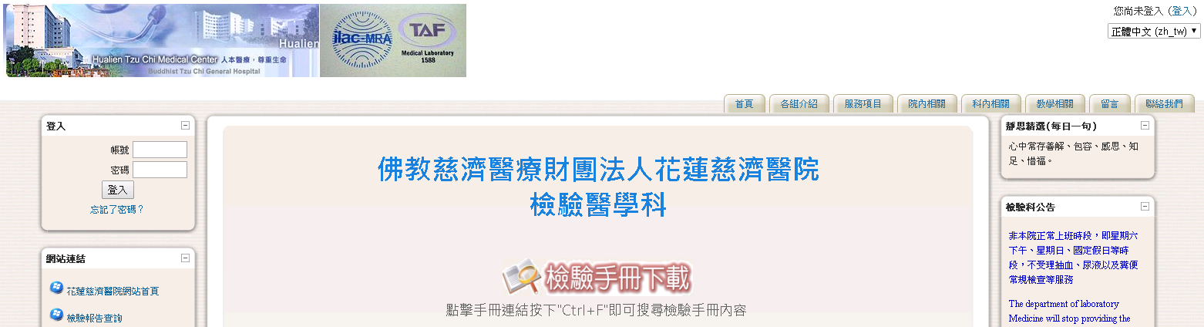
大安聯合醫事  檢驗所 | http://www.ucl.com.tw/webshop/shop/ServiceQuery.asp?MiddleID=0101  可於網頁右上方直接輸入檢驗項目名稱查詢  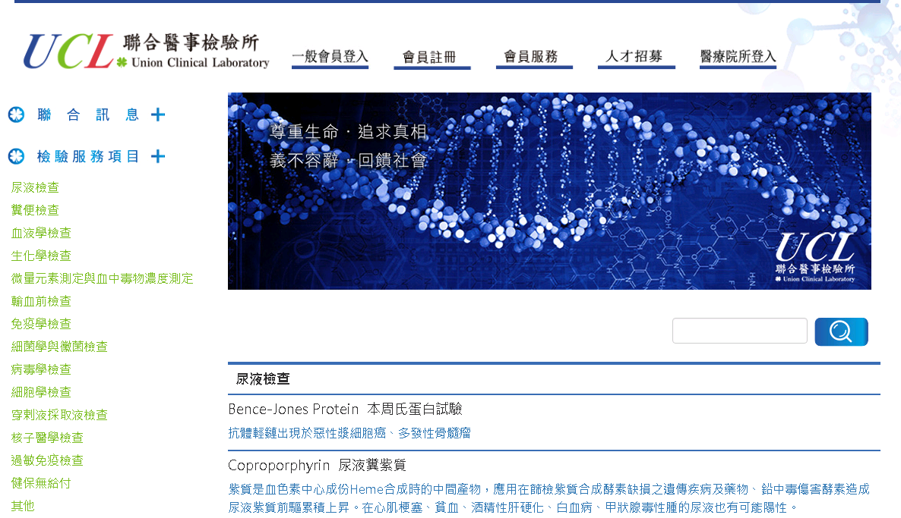
- 常見之外送檢驗項目
委託實驗室 | 委託檢驗項目及注意事項 | 外送機構
細菌室 | TB培養 | 慈濟醫院
細菌室 | TB-PCR | 慈濟醫院
細菌室 | Acid fast stain | 慈濟醫院
細菌室 | Indian ink | 慈濟醫院
細菌室 | Fungus 培養 | 慈濟醫院
細菌室 | 病毒定點篩檢 | 慈濟醫院
門急診檢驗室 | Platelet antibody  註：應檢附診斷資料單 | 聯合檢驗所
門急診檢驗室 | Chlamydia IgM | 聯合檢驗所
門急診檢驗室 | Legionella Ab | 聯合檢驗所
門急診檢驗室 | iFOBT | 聯合檢驗所
門急診檢驗室 | ANA 抗細胞核抗體 | 聯合檢驗所
門急診檢驗室 | HBV-DNA(定量) | 聯合檢驗所
門急診檢驗室 | Cortisol(8AM) | 聯合檢驗所
門急診檢驗室 | Rheumatoid Factor | 聯合檢驗所
門急診檢驗室 | C-peptide(AC) | 聯合檢驗所
門急診檢驗室 | HCV-RNA(定量) | 聯合檢驗所
門急診檢驗室 | IgE 免疫球蛋白E | 聯合檢驗所
門急診檢驗室 | FSH | 聯合檢驗所
門急診檢驗室 | ACTH | 聯合檢驗所
門急診檢驗室 | LH | 聯合檢驗所
門急診檢驗室 | PTH-i | 聯合檢驗所
門急診檢驗室 | Aldosterone | 聯合檢驗所
門急診檢驗室 | Prolactin(PRL) | 聯合檢驗所
門急診檢驗室 | Renin activity, PRA | 聯合檢驗所
門急診檢驗室 | HLA-B27  註1：檢體應儲存於室溫  註2：檢驗單上應註記採檢時間 | 聯合檢驗所
門急診檢驗室 | CD4/CD8 ratio  註1：檢體應儲存於室溫  註2：檢驗單上應註記採檢時間 | 聯合檢驗所
門急診檢驗室 | Estradiol(E2) | 聯合檢驗所
門急診檢驗室 | Cortisol (4PM) | 聯合檢驗所
門急診檢驗室 | SCC | 聯合檢驗所
門急診檢驗室 | Hb EP 血紅素電泳 | 聯合檢驗所
門急診檢驗室 | Chlamydia trachomatisAg | 聯合檢驗所
門急診檢驗室 | C3-免疫比濁法 | 聯合檢驗所
門急診檢驗室 | C4 -免疫比濁法 | 聯合檢驗所
門急診檢驗室 | Free PSA | 聯合檢驗所
門急診檢驗室 | Testosterone | 聯合檢驗所
門急診檢驗室 | IgG 免疫球蛋白G | 聯合檢驗所
門急診檢驗室 | IgA 免疫球蛋白A | 聯合檢驗所
門急診檢驗室 | IgM 免疫球蛋白M | 聯合檢驗所
門急診檢驗室 | Amoebic Ab (IHA) 阿米巴凝集試驗 | 聯合檢驗所
門急診檢驗室 | CMV IgM | 聯合檢驗所
門急診檢驗室 | ANCA | 聯合檢驗所
門急診檢驗室 | β-HCG(血清) | 聯合檢驗所
門急診檢驗室 | VMA  註：檢驗單上應註記24小時尿量 | 聯合檢驗所
門急診檢驗室 | 第一孕期母血唐氏症篩檢與  子癲前症篩檢  註：應檢附相關基本資料及同意書 | 聯合檢驗所

註1：外送檢驗項目會於檢驗報告中註明該項檢驗是委託代檢機構檢驗。
註2：血清部分尚有其他外送檢驗項目，若有未詳細刊載者請電洽門急診檢驗室諮詢。

玖、危急值相關資訊
- 危急值清單明細
  - A級危急值：不立即處理將可能危及生命的危急結果，電話+簡訊通報
A級危急值
檢驗項目 | 危急值(≦) | 危急值(≧) | 單位 | 備註
PT |  | 32.0 | sec
INR |  | 3.4
aPTT |  | 45.0 | sec
Hemoglobin(HGB) | 8.0 | 18.1 | g/dL
Platelet count | 50 | 1000 | ×103/μL
pH | 7.20 | 7.60 |  | Artery及Vein
pCO2 | 20 | 50 | mmHg | Artery及Vein
pO2 | 60 | 500 | mmHg | Artery及Vein
cHCO3 | 15.0 | 40.0 | mEq/L | Artery及Vein
COHb |  | 5.1 | %
Glucose | 50 | 400 | mg/dL
P | 1.5 | 11 | mg/dL
Na | 120 | 155 | mmol/dL
K | 2.50 | 5.50 | mmol/dL
Mg |  | 6.00 | mg/dL
CPK |  | 1000 | U/L
CK-MB |  | 30.0 | U/L
Troponin I |  | 0.160 | μg/L
NH3 |  | 150.0 | U/L
Free Ca | 0.82 | 1.55 | mmol/L
Lithium |  | 2.00 | mmol/L
Digoxin |  | 2.50 | ng/mL
HLA-B1502 | Positive
HLA-B5801 | Positive
Pregnancy test | Positive

  - B級異常值：不會立即危及生命，但若久未處理或未給予病人說明時，可能會導致病情延誤的異常結果，簡訊通報
B級異常值
檢驗項目 | 異常值(≦) | 異常值(≧) | 單位 | 備註
PT | 7.9 | 18.0 | sec | 註1
aPTT | 23.8 | 42.0 | sec | 註1
D-Dimer |  | 600 | ng/mL | 註1
WBC | 3.00 | 16.00 | ×103/μL | 註1
Hemoglobin(HGB) | 8.1-12.2 |  | g/dL | 男性、體檢通報、註1
Hemoglobin(HGB) | 8.1-11.2 | 16.1 | g/dL | 女性、體檢通報、註1
Hematocrit(HCT) | 25.0 | 60.0 | % | 註1
Platelet count | 51-119 | 600-999 | ×103/μL | 註1
Band |  | 23 | %
Myelocyte |  | 1 | %
CSF-WBC count |  | 30 | cells/μL | 註1
Differential Count | Blast cell或young cell
pH | 7.21-7.34 | 7.46-7.59 |  | Artery及Vein、  註1
pCO2 | 21-34 | 46-49 | mmHg | Artery及Vein、  註1
pO2 | 61-79 | 109-499 | mmHg | Artery及Vein、  註1
cHCO3 | 15.1-18.9 | 25.1-39.9 | mEq/L | Artery及Vein、  註1
Glucose-AC | 51-69 | 250-399 | mg/dL | 註1
P | 1.6-2.6 | 4.6-10.9 | mg/dL | 註1
Na | 121-129 | 150-154 | mmol/dL | 註1
K | 2.6-3.4 | 5.2-5.4 | mmol/dL | 註1
Mg |  | 2.56-5.99 | mg/dL | 註1
CPK |  | 309-999 | U/L | 適用於男性
CPK |  | 193-999 | U/L | 適用於女性
CK-MB |  | 20.0-29.9 | U/L | 註1
BNP |  | 200 | pg/mL | 註1
Ammonia |  | 90.1-149.9 | U/L | 註1
Ethyl alcohol |  | 50 | mg/dL | 註1
ALP |  | 130 | U/L | 註1
Amylase |  | 101 | U/L | 註1
Bilirubin Total |  | 1.01 | mg/dL | 註1
Bilirubin Direct |  | 0.201 | mg/dL | 註1
BUN |  | 60.0 | mg/dL | 洗腎病人不通報、  註1
Ca | 6.0 | 12.0 | mg/dL | 註1
Creatinine |  | 1.50 | mg/dL | 男性、洗腎不通報、註1
Creatinine |  | 1.40 | mg/dL | 女性、洗腎不通報、註1
γ-GT |  | 62 | U/L | 註1
GOT |  | 80 | U/L | 體檢亦通報、註1
GPT |  | 80 | U/L | 體檢亦通報、註1
Lipase |  | 83 | U/L | 註1
TG |  | 300 | mg/dL | 體檢亦通報、註1
CRP |  | 3.00 | mg/mL | 註1
Ketone Body(血液) | 1+ 以上 |  |  | 註1
PCT |  | 0.50 | ng/mL | 註1
Valproic acid |  | 100.1 | mg/mL | 註1
Lithium |  | 1.50-1.99 | mmol/L | 註1
Phenytoin |  | 20.1 | μg/mL | 註1
Carbamazepine |  | 12.01 | μg/mL | 註1
Digoxin |  | 2.01-2.49 | ng/mL | 註1
Theophylline |  | 20.1 | μg/mL | 註1
Gentamicin |  | 3 | μg/mL | 超過trough
Vancomycin |  | 10.1 | μg/mL | 超過trough
Amikacin |  | 4.1 | μg/mL | 超過trough
Influenza virus Ag | Positive |  |  | 註1
Adenovirus Ag | Positive |  |  | 註1
Gastric juice OB | 1+ 以上 |  |  | 註1
Stool routine/Ova test | Ova or Amoeba
Stool OB | 1+ 以上 |  |  | 註1
iFOBT | Positive |  |  | 註1
AFP |  | 7.01 | ng/mL | 註1、體檢亦通報
CEA (Non-smoker) |  | 5.01 | ng/mL | 註1、體檢亦通報
CEA (Smoker) |  | 6.51 | ng/mL | 註1、體檢亦通報
PSA |  | 4.01 | ng/mL | 註1、體檢亦通報
CA125 |  | 35.0 | U/mL | 註1、體檢亦通報
CA153 |  | 32.4 | U/mL | 註1、體檢亦通報
CA199 |  | 37.0 | U/mL | 註1、體檢亦通報
SCC |  | 2.5 | ng/mL | 註1
Mycoplasma Ab | ≧ 1:80×(+) |  |  | 註1
Cold hemoagglutinin | ≧ 16×(+) |  |  | 註1
註1：此項目超過參考區間時即以簡訊通報醫師

  - C級異常值：不會立即危及生命，但若久未處理或未給予病人說明時，可能會導致病情延誤，且需通報感控以供追蹤管制的異常結果，簡訊通報
C級異常值
檢驗項目 | 異常值 | 備註
Legionella Ag | Positive
Amoeba test | Entamoeba histolytica
Clostridium difficile  Ag and toxin A/B | Positive
Widal test | ≧ 1:320×(+)
Anti-HAVIgM | Positive
Anti-HBc IgM | Positive
RPR | Reactive
TPPA | ≧ 1:80×(+)
HIV Ag/Ab | Positive
HIV I (Western blot) | Positive
Legionella Ab | ≧ 256×(+)
Measles IgM | Positive
Mumps IgM | Positive
Rubella IgM | Positive
Amoebic Ab | ≧ 32×(+)
Mycobacteria culture | Isolated organism
Acid fast stain | Positive
Salmonella spp | Isolated organism
Shigella spp | Isolated organism
β-Streptococcus group A | Isolated organism
Cryptococcus neoformans | Isolated organism
Burkholderia pseudomallei | Isolated organism
Vibrio cholerae | Isolated organism
Bacillus anthracis | Isolated organism
Neisseria meningitides | Isolated organism
Neisseria gonorrhoese | Isolated organism
Carbapenems resistant AB | Isolated organism
Carbapenems resistant E. Coli | Isolated organism
Carbapenems resistant E. cloacae | Isolated organism
Carbapenems resistant KP | Isolated organism
Carbapenems resistant Ps. | Isolated organism
Carbapenems resistant PM | Isolated organism
Staphylococcus aureus(ORSA) | Isolated organism
VaR Staphylococcus aureus(VRSA) | Isolated organism
VaR Enterococcus faecium | Isolated organism
VaR Enterococcus faecalis | Isolated organism
無菌部位檢體  （血液、體液、組織等） | Isolated organism
其餘法定傳染病通報項目請參考行政院衛生福利部疾病管制署，傳染病檢體採檢手冊，2014。

- 危急值通報流程
發現危急值
確認結果無誤
電話通報危急值
矯正後重新檢驗
急診醫師
開單醫師
主治醫師
急診
住院
門診
發現異常
體檢醫師
體檢
記錄危急值通報內容
報告中註記「已通報」，完成正式檢驗報告
異常
正常
以通報醫師為主，均聯絡不到時才通知護理人員。
值班時段應再通報值班醫師。

拾、相關附件

【附件一】病理及細胞學檢體一覽表
項目/代碼 | 內容
組織病理
第一級外科病理/ 25001 | 眼觀檢查，註:如異物(金屬、玻璃、結石、寄生蟲等)。
第二級外科病理/ 25002 | 組織鏡檢確認、附帶切除之闌尾、包皮(包莖)、疝氣囊、陰囊水腫、胃迷走神經切除、皮膚(整形修復)、交感神經結、睪丸(閹割性睪丸切除)、創傷性之指頭截肢、結紮之輸卵管、附帶切除之陰道壁、輸精管結紮。
第三級外科病理/ 25003 | 一般性，註:人工流產、膿瘍、動脈瘤、肛門息肉、闌尾炎、粥狀動脈硬化、Bartholin氏囊腫、非病理性骨折之骨碎片、關節囊腫、腕部隧道症、軟骨刮削、膽脂瘤、結腸造口術、結膜切片/翼狀胔肉、雞眼、角膜、食道及小腸憩室病、Dupuytren's contracture、股骨頭(非骨折性)、纖維脂肪瘤、瘻管、包皮(包皮炎，尖狀濕疣)、膽囊、腱鞘囊腫、血腫、痔瘡、Morgagni囊、椎間盤突出、關節游離體、關節半月板、黏液囊腫、外傷性神經瘤、藏毛瘻管、鼻腔及鼻竇發炎性息肉、皮膚囊腫/皮膚息肉/皮膚清創術、軟組織清創術、脂肪瘤、精液囊腫、肌腱、睪丸附屬器官、血栓、口腔及鼻咽扁桃腺或腺樣組織、精索靜脈曲張、靜脈曲張、輸精管(非結紮)。
第四級外科病理/ 25004 | 複雜性，自然流產、動脈切片、骨髓切片、外生骨疣、腦/腦膜(非腫瘤)、乳房切片(不需margin)如fibrocystic change、乳房縮小整形術、支氣管切片、子宮頸切片、結腸切片、十二指腸切片、子宮頸/子宮內膜息肉、結腸直腸息肉切除、尖性濕疣、皮纖維瘤、子宮內頸刮除術/切片、子宮內膜刮除術/切片、食道切片、創傷性之肢體截肢、輸卵管切片、股骨頭骨折、非創傷性之指頭截肢、牙齦/口腔黏膜切片、心臟瓣膜、血管瘤、皮內痣、關節切除置換、瘢瘤、腎臟切片、喉部切片、子宮肌瘤切除術、唇切片、經支氣管肺切片、淋巴結切片、肌肉切片、鼻黏膜切片、鼻咽或口咽切片、神經切片、牙源性囊腫、網膜切片、卵巢切除(非腫瘤)、卵巢切片、鼻竇切片、副甲狀腺切除、腹膜切片、腦下垂體腫瘤、胎盤(非懷孕後三個月)、肋膜/心包膜切片、子宮脫垂(有或無輸卵管及卵巢)、前列腺細針切片、攝護腺刮除、唾液腺切片、皮脂漏性角化病、皮膚-(非囊腫/非息肉/非清創/非整形標本)、小腸切片、軟組織-(非腫瘤/非脂肪瘤/非清創標本)、脾臟、胃切片、胃/小腸息肉切除、滑液膜、睪丸-(非腫瘤/非切片/非閹割)、甲狀腺舌管鰓裂囊腫、舌切片、扁桃腺切片、氣管切片、毛髮上皮瘤、輸卵管異位懷孕、輸尿管切片、尿道切片、膀胱切片、陰道切片、尋常疣、會陰切片。
第五級外科病理/ 25024 | 腎上腺切除、骨切片、病理性骨折之骨碎片、乳房腫瘤切除(需要檢查margin)、乳房切除(不含淋巴結)、腦切片、腦/腦膜(腫瘤)、子宮頸圓錐狀切除、膽囊癌膽囊切除、非腫瘤的結腸切除、非創傷性之肢體截肢、眼摘除、腎臟部份或全部切除、喉部分及全部切除(不含淋巴結)、肝臟切片、肝臟部分切除、肺臟楔形切片、淋巴腺摘除、縱隔腔腫瘤、心肌切片、牙源性腫瘤、器官移植(角膜除外)、卵巢腫瘤、胰臟切片、胎盤(懷孕後三個月)、前列腺非根除性切除、唾液腺切除、前哨淋巴結切除、非腫瘤的小腸切除、軟組織切片或簡單切除(非脂肪瘤)、非腫瘤的胃切除、睪丸切片、胸腺腫瘤、甲狀腺切除、輸尿管切除、經尿道膀胱腫瘤切除、子宮切除/子宮肌瘤及非脫垂(有或無輸卵管及卵巢)。
第六級外科病理/ 25025 | 骨切除(腫瘤)、乳房切除(含淋巴結)、結腸切除(腫瘤)、食道部分及全部切除、截肢(關節截斷)、胎兒、喉部分及全部切除(含淋巴結)、肺葉切除、胰臟部份或全切除、前列腺根除性切除、小腸切除(腫瘤)、軟組織腫瘤廣泛性切除、胃部份或全部切除(腫瘤)、睪丸腫瘤、舌/扁桃腺腫瘤根除性切除、膀胱部分或全部切除、子宮切除/腫瘤性(有或無輸卵管及卵巢)、會陰全部或部分切除。
冰凍切片檢查/ 25006 | 手術截取之組織，新鮮組織送檢
組織化學染色  第一類/ 25010 | Histochemical stain group I(Mucicarmine、PAS、DPAS、Giemsa等染色)
組織化學染色  第二類/ 25011 | Histochemical stain group II(結核桿菌鑑定及酵素化學染色)
免疫組織化學染色(每一抗體)/ 25012 | Immunhistochemical stain(每例以申報5種抗體為限)
染色體檢查/ 25021 | 染色體檢查(特殊)Chromosomal analysis ， special  註：  1.限衛生署認證之遺傳諮詢中心申請實施。  2.人員資格依遺傳諮詢中心相關規定辦理。  3.本項目如已申請衛生署補助者，本保險不另支付該次檢查費用。  4.如做為一般性篩檢者，非屬本保險給付範圍。  5.每一個案限給付一次。
細胞病理
子宮頸抹片  檢查/ 15017 | 95%酒精固定之子宮頸抹片
腹水穿刺細胞  檢查/ 15003 | 腹水穿刺液或2片95%酒精固定之抹片及2片乾片(自然風乾)
腦脊髓細胞  檢查/ 15004 | 腦脊髓液或2片95%酒精固定之抹片及2片乾片(自然風乾)
心包膜液細胞  檢查/ 15006 | 心包膜液或2片95%酒精固定之抹片  及2片乾片(自然風乾)
胸水穿刺細胞  檢查/ 15005 | 胸水穿刺液或2片95%酒精固定之抹片及2片乾片(自然風乾)
尿液細胞檢查/ 15002 | 尿液或95%酒精固定之抹片
痰細胞抹片  檢查/ 15001 | 痰或95%酒精固定之抹片
氣管沖洗細胞  檢查/ 15016 | 氣管沖洗液或2片95%酒精固定之抹片及2片乾片(自然風乾)
氣管刷洗細胞  檢查/ 15015 | 氣管刷洗或2片95%酒精固定之抹片及2片乾片(自然風乾)
甲狀腺穿刺細胞檢查/ 15007 | 甲狀腺穿刺液或2片95%酒精固定之抹片及2片乾片(自然風乾)
淋巴腺穿刺細胞檢查/ 15008 | 淋巴腺穿刺液或2片95%酒精固定之抹片及2片乾片(自然風乾)
肝臟穿刺細胞  檢查/ 15012 | 肝臟穿刺液或2片95%酒精固定之抹片及2片乾片(自然風乾)
胰臟穿刺細胞  檢查/ 15013 | 胰臟穿刺液或2片95%酒精固定之抹片及2片乾片(自然風乾)
腫瘤穿刺細胞  檢查/ 15014 | 腫瘤穿刺液或2片95%酒精固定之抹片及2片乾片(自然風乾)
乳房穿刺細胞  檢查/ 15009 | 乳房穿刺液或2片95%酒精固定之抹片及2片乾片(自然風乾)
縱膈腔穿刺細胞  檢查/ 15011 | 縱膈腔穿刺液或2片95%酒精固定之抹片及2片乾片(自然風乾)
Cell Block(細胞蠟塊切片)/15018 | 任何器官之穿刺液，檢體量至少20mL以上


檢體採檢手冊
(2023)

發行人：吳勝堂
發行所：國軍花蓮總醫院組織臨床病理科
主編：鄭明芳
副主編：陳明熙、陳捷

中華民國一一二年二月

